参考答案
Séquence 1
Partie I
1
Portrait, au grand public, présenter
2
开放题，参考答案：passion, compréhension, prévention
3
说明：1）该表格体现了篇章架构的基本要素，该练习旨在加强学生的篇章意识，加深篇章理解；2）表格中Conséquence要素不局限于具体事件的结果，贡献、后续影响等均可作为Conséquence；3）该练习建议分小组进行，每个组员都可以有不同的视角和观点，在小组讨论中各抒己见。

Partie II
1
B A C A A B
2
- Maurice et Katia Krafft ont témoigné de plus de cent soixante-quinze éruptions.
- Notre passion est bien spécifique. Elle est forte jusqu’à nous occuper entièrement. Nous travaillons souvent dans des zones inhabitées et notre métier demeure peu connu pour la plupart des gens.
- J’aime les volcans parce qu’ils sont insensibles à la vanité des choses humaines.
- […] mais c’est surtout le mot « passion » que l’on gardera lorsqu’on parle de Maurice et Katia Krafft.
- Leur métier leur permettant d’observer les volcans de plus près, ils ont travaillé en vue de favoriser la connaissance des embrasements de notre planète.
- Ils furent aussi des acteurs incontournables dans la prévention des risques volcaniques en donnant des conseils aux gouvernements et aux populations.
- Ce qu’il avait réalisé donna la possibilité de sauver des milliers de vies […].
- Sous leur impulsion sont nés des musées qui élaborent les jeux ayant pour objectif de faire découvrir le volcanisme.
3
Verbes :
évacuer, assister, parcourir, étudier, dépasser, retenir, pousser, embrasser, émettre, présenter, participer, sauver
Noms :
une évacuation, une éruption, une zone (volcanique), un volcan, une beauté, une sérénité, un embrasement, une violence, un retranchement, une prévention, un risque, un souffle, une nuée, une pente, un flanc
4
Verbes | Noms | Adjectifs
parcourir | un parcours | parcouru, e
passionner | une passion | passionné, e / passionnant, e
œuvrer | une œuvre | œuvré, e / désœuvré, e
exclure | une exclusion / une exclusivité | exclusif, ve
embraser | un embrasement | embrasé, e
privilégier | un privilège /  un(e) privilégié, e | privilégié, e
contourner | un contour | incontournable
impulser | une impulsion | impulsif, ve
sauver | un salut / un sauvetage | sauvé, e
arder | une ardeur | ardent, e
dévorer | dévoreur, se | dévorant, e / dévorateur, trice
évacuer | une évacuation /  un(e) évacué, e | évacué, e
rédiger | une rédaction | rédacteur, trice /  rédactionnel, le
tranquilliser | une tranquillité | tranquille
prévenir | la prévention | préventif, ve
5
1.
Noms | simplicité | sérénité | témérité | curiosité | pugnacité
Adjectifs | simple | serein, e | téméraire | curieux, se | pugnace
Noms | vanité | beauté | liberté | autorité | société
Adjectifs | vaniteux, se | beau, belle | libre | autoritaire | social
- curiosité, vanité, pugnacité, témérité, sérénité

Partie III
1
- J’ai rencontré Georges et Agnès ce matin, celle-ci (cette dernière) a l’air déprimée.
- Julien ignore que Marie est contrariée, mais Roland lui, s’en est rendu compte.
- – J’y ai pensé et je lui en ai passé une dizaine.
- Avec l’âge, mon grand-père a pris de nouvelles habitudes, surtout celle de faire la sieste.
- Maurice et Katia Krafft ont produit et réalisé cinq grands films sur le volcanisme planétaire diffusés lors de centaines de conférences, à plus de 4 millions de spectateurs séduits par la simplicité tranquille de l’une et le charisme de l’autre.
- – Oui, mais elle l’est devenue moins que l’année dernière.
- Mon voisin a deux jumelles, Juliette et Sophie. Chacune a une forte personnalité. Elles ne se ressemblent pas l’une à l’autre.
- Il y a des hauts et des bas, ce qui (cela) fait partie de toute recherche.
2
      - Le film 12 Years a Slave est le récit de la vie d’un esclave qui traverse de terribles épreuves au cours desquelles il se forge une identité.
      - En attendant Godot de Samuel Beckett met en scène deux vagabonds qui attendent un certain Godot dont la venue doit leur apporter du réconfort mais qui ne viendra jamais.
      - Désert de Jean-Marie Gustave Le Clézio raconte l’histoire d’une jeune femme qui ne peut oublier la terre de ses ancêtres, le Sahara et que dévore la passion du désert.
      - Les Diables des volcans : Maurice et Katia Krafft est une magnifique et intéressante biographie qui nous a fait découvrir les Krafft, les recherches de ce couple hors norme, avec qui l’auteur de cet ouvrage André Demaison a effectué des missions pendant plus de 20 ans.
3
que, qui, dont, duquel, desquels, Ce qui, dont, à qui
4
dépassent, indifférents, leur beauté, leur sérénité, leurs embrasements, leur violence
Ces mots attribuent aux volcans des propriétés humaines qui renforcent leur passion pour le volcan et qui expliquent justement cette « histoire d’amour ». Ils aiment le volcan comme s’ils étaient amoureux d’une personne.
5
- Vivez, froide Nature, et revivez sans cesse. (Alfred de Vigny)
- Le sinistre Océan jette son noir sanglot. (Victor Hugo)
- La rue assourdissante autour de moi hurlait. (Charles Baudelaire)
- Les flocons assoupis flottaient à hauteur d’homme, indolents, pas vraiment décidés à tomber. (Eric-Emmanuel Schmitt)
- Le mistral était en colère, et les éclats de sa grande voix m’ont tenu éveillé jusqu’au matin. (Alphonse Daudet)

Partie IV
2
1.
Boîte à outils à construire
Intérêt | Il s’intéresse à l’art moderne. L’art moderne l’intéresse. Il trouve l’art moderne intéressant.
Plaisir | J’ai eu du plaisir (J’ai éprouvé du plaisir) en lisant Les diables des volcans. Ce livre m’a fait plaisir.
Sensibilité | J’ai été touché par l’histoire du couple Krafft. Leur aventure m’a touché. C’est une histoire d’amour très touchante.
Attachement | J’aime cette série télévisée car les personnages sont attachants.
Passion | Elle est passionnée par le théâtre. Les pièces de Molière la passionnent. Elle a vu un spectacle passionnant.
Enthousiasme | Je suis enthousiasmé par ce projet de randonnée. L’idée de faire l’ascension du volcan m’enthousiasme ! C’est enthousiasmant.
3
莫里斯脑子里只有一个念头：要拍摄到火山碎屑流。这种挟带着火山碎屑的气流温度超过100℃，以每小时100公里的速度喷涌而出。他们当时没有租到直升机，因为所有直升机都留给了新闻记者。“如果我们总是采取跟别人一样的拍摄角度，那毫无意义。”他们把观测点设在火山口下方700米处。6月1日，尽管有人主张疏散，市长还是撤销了此项命令；6月2日，人们以为危险解除了，然而当晚烟雾增多；6月3日早晨下起雨来。卡蒂娅和莫里斯接到菲律宾另一处火山喷发的消息，然而莫里斯没有动摇，他执意留下来。他与另一位同事出发前往观测点，卡蒂娅也赶来与丈夫会合。火山灰形成的巨大气流滚滚而来，人们开始惊慌失措，记者们纷纷撤离，而克拉夫特夫妇却执意监守。滚烫的气流奔涌而来，将他们连同其他41人一起吞噬。后来，人们找到了他们已经碳化的遗体，如同在庞贝古城遗址看到的那样。
4
- Durant cette quarantaine d’années de réforme et d’ouverture en Chine, notre ami français Jacques a parcouru, étudié la plupart des provinces et a assisté à de nombreux changements importants en ville comme à la campagne.
- Ecoute, moi et la littérature française, c’est une histoire d’amour. Ma passion est exclusive, dévorante et loin des hommes.
- Si nous avons le plaisir d’enseigner la langue, c’est grâce aux joies et défis qu’elle nous apporte par sa beauté et sa difficulté qui ont aussi raison de notre existence.
- Ils sont des experts incontournables dans la prévention de l’épidémie auprès des autorités et des populations.
- Il a participé à la décision de mettre la ville en quarantaine et d’évacuer les immeubles, ce qui a permis de sauver des dizaines de millions de vies et des biens inestimables.
- Il a rédigé une vingtaine d’ouvrages, dont plusieurs sont traduits dans une dizaine de langues, vendus dans une cinquantaine de pays et territoires. Il a en plus donné une centaine de conférences ou séminaires à une dizaine de milliers de personnes qui sont toutes séduites / convaincues tant par sa simplicité tranquille que par son charisme.

Séquence 2
Partie I
1
开放题，参考答案：La naissance de Tintin ; Les aventures de Tintin (L’esprit d’aventure) ; Les ressemblances entre Tintin et Hergé…
2
d’un article de presse, au grand public
3
- Faux. « Très vite, l’abbé Wallez, directeur du XXe Siècle, commença à s’intéresser aux talents d’Hergé. » L’abbé Wallez a commencé à s’intéresser aux talents d’Hergé bien avant la création de Tintin.
- Vrai. « Tout commence par le journal Le XXe Siècle, dont Hergé fut d’abord un simple employé au service des abonnements, puis photographe, aide-photograveur et illustrateur pour pages spéciales », « Hergé devint polyvalent au sein du XXe Siècle… »
- Faux. « Depuis sa création, le jeune homme a arpenté les continents, vogué sur les océans… » C’est donc Tintin qui a parcouru les continents.
- Faux. « Les aventures permettaient même aux ventes du quotidien de sextupler les jours où paraissaient le supplément jeunesse. » Le Petit Vingtième est le supplément jeunesse du journal XXe Siècle. Ce sont donc les ventes du XXe Siècle qui ont sextuplé.
- Faux. « L’icône née du crayon et de la plume d’Hergé incarne plus que jamais l’esprit d’aventure. » C’est donc Tintin qui incarne l’esprit d’aventure.
4
2, 6, 4, 1, 3, 5
5
说明：引导学生从几个方面归纳两人的相似之处：职业、个性、价值观、品质等。

Partie II
1
ce héros du dessinateur belge Hergé
le jeune homme
le célèbre reporter
l’icône née du crayon et de la plume d’Hergé
son personnage
le jeune journaliste
2
- larges
- parcouru
- excentrique, lancer
- personnages principaux
- chérit
- habile
3
- Par sa création, Hergé a exercé une influence historique et durable sur la culture du XXe siècle.
- A la rédaction du XXe Siècle, Hergé eut plusieurs fonctions.
- C’était Hergé qui prit en charge le premier numéro du Petit Vingtième.
- Hergé porte une vision juste de l’avenir.
- Le personnage créé par Hergé constitue un excellent représentant de l’esprit d’aventure.
4
Verbes :
arpenter, voguer, explorer, faire partager, propulser, marcher, chercher à, rendre (justice)
Noms :
un héros, un homme, un continent, un océan, le fond, un trésor, une aventure, un désert, le Sahara, un sommet, l’Himalaya, un temple, un cratère, un reporter, un goût, une évasion, le professeur Tournesol, une conquête, un moteur, une fusée, la Lune, un capitaine, Haddock, Milou, un journaliste, la justice
Adjectifs :
jeune, perdu, solaire, péruvien, lunaire, célèbre, spatial, atomique, débrouillard, redevable, fidèle, bon
5
Verbes | Noms | Adjectifs
explorer | une exploration | explorateur, trice
figurer | une figure | figuratif, ve
étendre | une étendue | étendu, e
abonner | un abonnement | abonné, e
suppléer | un supplément | supplémentaire
incarner | une incarnation | incarné, e
se débrouiller | un débrouillage | débrouillard, e
évader | une évasion | évadé, e
scolariser | une scolarité | scolaire
affectionner | une affection | affectueux, se
fidéliser | une fidélité | fidèle
conquérir | une conquête | conquérant, e
6
dactylographe, technicien, serveur, jardinier, vétérinaire, styliste, assistant, commerçant, secrétaire, livreur, esthéticien…
7
1. sextupler 2. quintupler 3. quadruplé 4. triplé 5. doublé

Partie III
1
- Comme Hergé s’occupait de la mise en page, des illustrations et du lettrage, il devint polyvalent au sein du XXe Siècle.
- Etant donné qu’Hergé travaillait dans l’univers de la presse, nombreuses sont les ressemblances entre le jeune journaliste et son créateur.
- Tintin et ses amis ont pu se rendre sur la Lune dans une fusée habitée parce que le professeur Tournesol avait créé un moteur atomique.
2
- Commençant à s’intéresser aux talents d’Hergé, le directeur le poussa à lire et à se cultiver.
- Tintin ayant marché sur la Lune dix-neuf ans avant Neil Armstrong dans cet album, Hergé se fait visionnaire.
- Ayant vécu en Asie de longues années, l’écrivain situe souvent ses romans dans cette région.
- La pluie tombant très fort, nous avons dû rentrer.
- Le 23 étant un jour férié, aucun magasin n’était donc ouvert.
- Ayant connu peu de succès, le film est rapidement retiré des salles.
- Ayant supprimé le fromage et le dessert, Jacqueline a sensiblement maigri.
- Les marchandises n’étant pas arrivées, on ne pourra pas vous les livrer.
3
参考答案：
- Les toilettes étant occupées, j’ai dû monter à l’étage supérieur.
- Cette actrice n’ayant aucun talent, on ne lui réserve que des rôles secondaires.
- Les conducteurs de métro faisant la grève, nous avons pris le bus pour aller au bureau.
- Sylvie recevant de nombreux amis ce soir, tu ferais mieux de l’appeler demain.
- Mon fils étant souffrant, je lui ai tenu compagnie toute la journée.
- Xiao Ming n’ayant obtenu la moyenne ni en chinois ni en mathématiques, ses parents s’inquiètent beaucoup pour ses études.
4
- Si vous empruntez l’autoroute, vous arriverez plus vite.
→ En empruntant l’autoroute, vous arriverez plus vite.
- Véronique écrit ses articles, et elle écoute France-Inter en même temps.
→ Véronique écrit ses articles en écoutant France-Inter.
- Je n’arriverai pas à l’acheter, pourtant j’économise autant que je peux.
→ Je n’arriverai pas à l’acheter tout en économisant autant que je peux.
- Pour vous soigner, vous prenez ces médicaments.
→ Vous vous soignerez en prenant ces médicaments.
- Xiao Li est tombé malade, parce qu’il a mangé des huîtres.
→ Xiao Li est tombé malade en mangeant des huîtres.
- Nous avons retrouvé de vieux amis de lycée quand nous faisons des courses au supermarché.
→ Nous avons retrouvé de vieux amis de lycée en faisant des courses au supermarché.
- Afin de garder l’esprit toujours ouvert, lisez des romans.
→ Vous garderez l’esprit toujours ouvert en lisant des romans.
5
- la manière ou le moyen
- la simultanéité
- la condition ou l’hypothèse
- la cause
- l’opposition
7
- Paris n’a pas été réalisé / accompli en un jour.
- Le chien devint tout petit, tout bas pour supplier le bon Dieu de lui créer un maître.
- Pour quelle raison n’est-il pas venu ?
- La distribution du courrier est effectuée le matin.
- Un éclair aveuglant traversa le ciel et la ville fut plongée dans les ténèbres.
- Pendant les repas de famille, ma cousine, qui ne cessait de faire des bêtises, attirait l’attention de tout le monde.
- Elle a assumé le rôle de protectrice des plus démunis.
- Il est encore un peu jeune, mais il se développera / deviendra mature / s’épanouira.
- Les gilets croisés sont à la mode en ce moment.
8
- Depuis sa création, le jeune homme a arpenté les continents, vogué sur les océans, exploré les fonds marins à la recherche de trésors perdus…
- Des déserts du Sahara aux sommets de l’Himalaya, des temples solaires péruviens aux cratères lunaires, le célèbre reporter a fait partager à des centaines de millions de lecteurs le goût de l’évasion.
Dans ces deux exemples, le procédé de l’accumulation est utilisé pour insister sur la variété des lieux d’aventures de Tintin.
9
- Nous étions entourés de fougères arborescentes, de fleurs velues, de parfums charnus, d’humus glauque. (Blaise Cendrars) C
- Devant eux, sur de petites tables carrées ou rondes, des verres contenaient des liquides rouges, jaunes, verts, bruns, de toutes les nuances. (Guy de Maupassant) C
- Au ciel, au vent, au roc, à la nuit, à la brume, / Le sinistre océan jette son noir sanglot. (Victor Hugo) B
- Ils exhibaient d’extravagants jabots de batiste et faisaient étinceler à leur chemise, à leurs manchettes, à leurs cravates, à leurs dix doigts, voire même à leurs oreilles, tout un assortiment de bagues, d’épingles, de brillants, de chaînes, de boucles, de breloques dont le haut prix égalait le mauvais goût. (Jules Verne) A

Partie IV
2
月球探索
当儒勒•凡尔纳在1865年写下《从地球到月球》的时候，他真的相信这种旅行有一天会成为一种可能吗？儒勒•凡尔纳想象用一个巨大的大炮发射一枚炮弹，载着三个人飞向月球。在这部小说中，是由三个美国人来负责这次旅行的，炮弹是在佛罗里达（美国的一个州）发射的，从地球出发三个星期之后，三位宇航员在月球上着落，他们返回的时候是降落在大海里，以减轻降落时的冲力。这个疯狂的故事发表了一百多年之后，在1969年，美国阿波罗11号宇宙飞船从佛罗里达出发，承载着三个人登上月球。经过了四天半的旅行之后，巴兹•奥尔德林和尼尔•阿姆斯特朗成为最早登上月球的人类。三个人最后乘坐飞船指挥舱返回地球，降落在海上。早在这次壮举的十多年前，漫画家埃尔热已经把他的主人公丁丁送到了月球上……《月球探寻》专辑于1954年出版发行，其内容与美国人的首次登月惊人地相似，其中有密封的宇航服、多石的地面和宇宙无尽的黑暗。今天，现实终于赶上了科幻。
3
- Qui ne connaît pas Lu Xun (Zhou Shuren de son vrai nom), l’une des figures les plus célèbres de la culture, marquant le XXe siècle en Chine ?
- Très vite, le directeur général commence à s’intéresser à ses talents, le pousse à lire et à se cultiver, tout en lui disant que l’entreprise donne aux jeunes des responsabilités de plus en plus étendues.
- La Jeunesse était l’une des revues les plus influentes à l’aube du XXe siècle, dont le premier numéro fut lancé le 15 septembre 1915.
- Cet aventurier a arpenté les continents et vogué sur les océans, étant toujours à la recherche de valeurs de la vie.
- De l’enfance à la jeunesse, de l’école à la famille, l’écrivain a fait partager son goût de l’écriture : « Tout ce que j’écris vient de la vie quotidienne que j’affectionne, les personnages des livres viennent en effet de nous, ce sont nos tripes. »
- Le héros du film, incarnant l’esprit d’aventure et le respect de la nature, nous a beaucoup inspirés.

Séquence 3
Partie I
1
narratif, un récit de voyage & un journal personnel.
本题目的在于引导学生说出自己判断的理由，鼓励学生就文本的解读进行讨论。
2
开放题，参考答案：Un voyage au Maroc ; Un voyage dans le désert marocain ; A la découverte du Sud du Maroc ; A la rencontre du désert dans le Sud marocain…
本题考察学生对全文的理解和概括能力。引导学生打开思路，根据自己对文本类型的判断拟相应的题目，激发创造力。
3
- Faux. « Ce simple mot suffit à évoquer en moi un imaginaire fécond, nourri depuis l’enfance par… » Ce simple mot, c’est le désert, mais pas forcément le désert marocain.
- Vrai. « Depuis sa naissance, le désert est son quotidien. »
- Vrai. « Ce qu’il perd en grâce et en confort, il le gagne en endurance et en efficacité. »
- Faux. « Le temps est un peu couvert, mais on a tout de même droit à un magnifique spectacle de couleur. » On peut donc admirer le coucher de soleil même s’il ne fait pas très beau.

Partie II
1
1. immense 2. désertique 3. immuable 4. indescriptible
5. nomades 6. fécond 7. déstabilisant 8. éternel
9. majestueux 10. apaisant 11.imposante 12. infini
2
- Le simple mot « désert » suffit à évoquer en moi le célèbre reporter « Tintin », les pyramides d’Égypte ou encore les images de Lawrence d’Arabie…
- L’enfant en moi a ressurgi et tous mes rêves d’enfance ont refait surface dans mon esprit.
- J’avais à nouveau des étoiles plein les yeux.
- Ces mots du Petit Prince me reviennent à l’esprit.
- Autour de nous, du sable à perte de vue. Le spectacle est à couper le souffle.
4
Noms :
les dunes, les dromadaires, des étoiles, l’horizon, un guide, le campement, des animaux, le coucher de soleil, le silence, le sable
Adjectifs :
infini, immuable, éternel, nomade, immense, calme, majestueux, magnifique, désertique, indescriptible
5
Verbes | Noms | Adjectifs
évoquer | l’évocation | évocateur, trice
féconder | la fécondité | fécond, e
isoler | l’isolement | isolé, e
découvrir | la découverte | découvert, e
éterniser | l’éternité | éternel, le
confier | la confiance | confiant, e
apaiser | l’apaisement | apaisant, e
rayonner | le rayonnement | rayonnant, e
déstabiliser | la déstabilisation | déstabilisant, e
endurer | l’endurance | endurable
6
in- : insupportable, insensible, incommode, invariable, inapte
im- : impur, imprudent, immangeable, immanquable, imprévu
dé(s)- : désuni, dessalé, décomposé, défatigant, décourageant
mal- : malhonnête, malhabile, malheureux, malsain, maladapté

Partie III
2
- Les ministres ont déclaré cette assemblée ouverte.
- J’ai trouvé étrangers les comportements de certains enfants.
- Ils ont nommé leur fille Zoé.
- Le bébé semble satisfait après avoir bu son biberon.
- Elle demeure silencieuse et repliée sur elle-même.
- On considéra l’événement comme un coup de tonnerre.
- Je crois mes élèves capables de réussir.
- La nouvelle a rendu la fille très heureuse.
- Le directeur le juge digne de sa confiance.
- On estime nécessaire de prendre des mesures rigoureuses.
3
- Le manque de nourriture a rendu ces singes agressifs.
- Catherine est devenue une chirurgienne esthétique très réputée.
- L’OMS estime inquiétantes les hausses de cas de cette maladie.
- Ce matin, le directeur a nommé Agnès responsable du service de communication.
- Comme tu lui avais donné des explications très détaillées, elle est partie rassurée.
- Comment vivre heureux ? Cela vous paraît sans doute banal, mais pour atteindre un but, il faut de la volonté.
- Tout le monde croyait les alpinistes morts, mais ils ont été retrouvés sains et saufs.
- Bien que certains lecteurs trouvent Le Grand Meaulnes un roman « pour adolescents », tous considèrent Alain-Fournier comme un véritable génie et son seul roman, un chef-d’œuvre intemporel.
4
…tout semble pareil…
…On ne voit rien. On n’entend rien.
Et cependant, quelque chose rayonne en silence…
Il y a une sorte de beauté indescriptible dans ce silence, quelque chose d’apaisant.
La réalité, c’est que chacun a son silence.
5
参考答案：
- Un chef, c’est quelqu’un d’autoritaire, de sérieux…
- Une star, c’est quelqu’un de charmant, de sensible…
- Un milliardaire, c’est quelqu’un de hyper-riche, de légendaire…
- L’argent, c’est quelque chose de très utile, quelque chose de dangereux…
- La liberté, c’est quelque chose de très précieux, de relatif…
- Un souvenir, c’est quelque chose d’inoubliable, de merveilleux…
- Un virus, c’est quelque chose de vilain, de redoutable…
- Une aventure, c’est quelque chose d’exaltant, de fantastique…
6
1. personne (ne) 2. quelqu’un (ne) 3. quelque chose 4. les autres
5. les mêmes 6. (d’)autre chose 7. rien
8. Certains, d’autres / (Les uns, les autres)

Partie IV
2
一切都停止了。就像一场抢椅子游戏。音乐一停，你就得坐下，不能再转。一、二、三，太阳。你输了，就得重新来过，停止转动。一周前，我还在宣传我新出版的一部小说。我期待着在法国各大书店与读者见面。有些人说：“我和您行贴面礼，这从不会杀死任何人。”当我拒绝自拍或者握手时，其他人会嘲笑我说：“可不要轻易相信这种傻话。”我们应该相信，因为病毒在那儿。正是因为当时我们的大意，我们才被封锁在家中，未来也如此不确定。
隔离？对于一个作家来说，这是多好的机会啊！这世上许多小说、电影、儿童读物以及歌曲，都是作者在封闭的小屋中写出来的。我可以想象到我的出版商被众多稿件压垮的样子。《新冠肺炎专栏》《45天的孤独》。我本该高兴，试着在这段疯狂的经历中写几页稿子。但我既无法思考也无从下笔，我无法把我的精力集中在书上，尽管它们已经摊开在床上好几个小时了。我强迫自己去看这些消息，我翻来覆去地读着同样的文章，我在寻找着什么东西，但我却不知道是什么。我处于一种晕厥的状态，丧失了语言和感知的能力。就好像在接受了一记重拳之后，尝试着慢慢恢复。
为了向孩子们解释隔离的原则，我对他们说这就有点儿像《睡美人》。为了防止公主被扎到手指后死去，仙女们决定让她沉睡，以及她身边的所有人，沉睡百年之久。我们也是一样，我们必须要休息，呆在家中，终有一天，就像王子用一个吻唤醒公主一样，我们也可以重新相拥。
蕾拉·斯利玛尼，《日记》
3
- « On va voir la mer ? » Une simple question évoque en lui un imaginaire fécond. Grandi à la montagne, il rêve depuis l’enfance de ce monde bleu qu’il imagine infini au temps immuable et éternel.
- Pierre m’invite à une promenade dans le vieux quartier, à la découverte de la vie et culture locale.
- La steppe Hulun Buir, à la fois immense, majestueuse et magnifique, est prise pour le Jade du Nord et le paradis terrestre. Pour aller à la rencontre de sa beauté, il est nécessaire d’être accompagné d’un guide qui connaît les lieux.
- Ce matin-là, le ciel était un peu couvert, mais nous avons quand même eu droit au lever du soleil, un spectacle magnifique à couper le souffle.
- La Cité interdite désertique est tellement imposante qu’on a envie de la respecter et d’admirer une beauté indescriptible dans son silence.
- Autour de nous, du vert à perte de vue, de temps en temps, quelques oiseaux viennent rompre le silence de la forêt.

Séquence 4
Partie I
1
- B
- 开放题，参考答案：la rose, la passion des Français pour la rose, l’histoire de la rose, l’exposition de roses à Chaalis, etc.
- 说明：首先希望学生答出职业paysagiste（在视频里有显示），有可能的话再进一步答出做了什么，比如André Gamard a dessiné ce potager aux formes géométriques il y a près de vingt ans.
- 说明：首先希望学生答出职业créateur de roses（在视频里有显示），有可能的话再进一步说明，比如Jean-Lin Lebrun participe à l’exposition de roses à Chaalis avec ses créations.
2
- V V F F F
- B
- obtentions : créations de nouvelles variétés de roses
obtenteur : personne qui crée de nouvelles variétés de roses (un cultivar)
obtenir : créer
Vers le XIXe et le XXe siècles
Après le Moyen Age
Au Moyen Age

- parfum
- pouvoir médicinal
- fleur ornementale

- le parfum
3
âme occidentale, beauté, engouement, roses anciennes, Moyen Age, passion, XIXe siècle, amateurs, inventivité, découverte
4
本题思路：激发同学们对文化问题的兴趣和关注，主动寻找信息，丰富文化知识储备。还可以做口语活动。
参考答案：
Abbaye Royale de Chaalis
Nom local : Abbaye de Chaalis – Fondation Jacquemart-André
Fondation : 1100
Département : Oise
Commune : Fontaine-Chaalis
Style : gothique, classique
Protection : Classé MH (monument historique) en 1965
Propriétaires : Philippe Louis Armand de La Briffe (1824); Alphée Bourdon de Vatry (1850) ; Mme Rose Paméla Hainguerlot de Vatry (1871) ; Arthur Hainguerlot (1881) ; Lydia Harvey (1892) ; Nélie Jacquemart (1902).
Nélie Jacquemart-André
Naissance : le 25 juillet 1841 à Paris
Décès : le 15 mai 1912 à Paris
Nationalité : française
Activité : artiste, peintre, collectionneuse, mécène
Conjoint : Edouard André
Contribution : Sa passion était de collectionner des œuvres d’art. A sa mort, elle lègue l’ensemble de ses biens, œuvres et propriétés à la Fondation de France.
5
本题思路：引导学生思考花卉植物的文化含义，共同探讨物品的社会性、文化性。通过上面的例子，也可以和中国文化进行对比。

Partie II
1
- un examen d’entraînement
- d’une manière précise et formelle
- le thé anglo-indien, le café amer
- un regard hostile
- du travail illégal
- un feu rouge
- en situation critique
- la partie située au cœur de l’œuf
- avoir un rire forcé
- le coureur cycliste
- de noblesse
- une contusion
- sentimental et un peu naïf
- une excellente cuisinière
- un argot
- vigoureux, l’habilité naturelle pour cultiver les végétaux
2
engouement, vieillissement, élargissement, soulagement, bouleversement, affaiblissement
1. engouement 2. vieillissement 3. affaiblissement
4. bouleversements 5. soulagement 6. élargissement

Partie III
1
Je vis sur un bateau près de la tour Eiffel, au quai de Suffren, à côté duquel se trouve le départ des bateaux-mouches. C’est une péniche de transport de charbon dont j’ai aménagé la soute. L’intérieur que j’ai rénové fait 100 mètres carrés. Sur le pont, il y a un petit jardin dans lequel je cultive mes légumes. Sur mes étagères, j’ai posé des souvenirs de voyages auxquels je tiens beaucoup. Je dispose d’un équipement dont je me sers quand je vais naviguer sur les canaux et les fleuves.
2
qui, qui, que, dont, qui, que, desquelles, lesquelles
3
quelques-unes, plusieurs, toutes, aucune, chacune
Regardez mes photos : Certaines sont réussies, d’autres sont originales ; quelques-unes sont bizarres, aucune n’est balane, chacune a une histoire.
4
1. b 2. a 3. d 4. c
5
参考答案：
- Paul étant malade, …
- Sa montre (étant) en panne, ….
- Maurice et Katia Kraff ayant prévenu le gouvernement des risques volcaniques, …
- Le temps étant mauvais, …
- La pollution de l’air s’aggravant, …
- Le brouillard étant épais, …
6
Ayant, sachant, en sifflant, en passant, gisant, barrant, Pensant, En me penchant, se tenant, En regardant, dégoulinant, En voyant
7
1. ouverte 2. convaincant 3. primordiale, capables
4. coupables 5. mystérieuse, insaisissable 6. infaillibles

Partie V
1
C A C B B
2
- J’ai compris.
- le scientifique qui travaille uniquement dans son cabinet, le théoricien
- le commencement des sociétés humaines
- Ils accomplissement leur tâche.
3
你可能从来都不知道世上还有这样的职业，然而从人类社会早期开始就已经有人以之为业了。在普林尼时代就有植物收藏者，他们使赫库兰尼姆古城和庞贝古城的花园更加丰富多彩。中国古代官员、印度德里和克什米尔的权贵们也拥有为之效命的植物猎手，彼时我们的祖先还处于半蛮荒时代，他们栖身之处的林间野花就能让他们心满意足。然而今天植物猎手的数量比史上任何一个时代都多。你相信吗？此时此刻就有几百位植物猎手奔波于世界各地，履行着这一高贵而实用的职业所担负的义务。所有的欧洲国家都在此列，其中德国人的数量最多，此外还有瑞典人、俄罗斯人、法国人、丹麦人、英国人……他们不负使命，足迹遍布世界各个角落。
4
- Beaucoup de fleurs, plantes sauvages à l’origine, poussaient d’abord dans la forêt et à la montagne. Et puis, elles ont été découvertes par les botanistes et les voyageurs, qui les ont ramenées dans leur jardin et qui ont commencé à les domestiquer. Prenons l’exemple de la rose, en Europe, à partir du Moyen Age, on l’a déjà domestiquée pour son pouvoir médicinal.
- Le lotus est une plante aquatique, il est cultivé en Chine depuis des millénaires, et devient donc une importante plante ornementale dans les jardins chinois. Le peuple chinois apprécie son âme et le prend pour un symbole de pureté et d’élégance.
- Le muguet, on le trouve en Europe, en Asie et en Amérique du Nord. Avec ses petites fleurs blanches en forme de cloches et son odeur délicate, le muguet devient une passion française. Le 1er mai, une tradition veut que les Français s’offrent des brins de muguet pour se souhaiter du bonheur.
- C’est surtout le mot « romantique » que l’on retiendra en évoquant les Français, le mot « traditionnel » quand on parle des Chinois. Or les deux peuples ont de nombreux intérêts communs, ils partagent par exemple une passion poussée pour la gastronomie.
- Confiné pendant l’épidémie, je bavarde avec ma grand-mère tous les jours. De l’enfance à la jeunesse, du travail à la famille, elle me fait partager toute sa vie, pendant laquelle elle a assisté à de nombreux changements importants de notre pays. D’ailleurs, elle me pousse à lire, à me cultiver et à apprendre à apprécier la beauté de la vie.

Séquence 5
Partie I
1
说明：第一单元中都是以选择题的方式进行，经过一个单元的熟悉和训练，可以试着让学生自己给出答案并解释原因，也是对前面内容的巩固和应用。
参考答案：1) article de presse ; (如果学生从texte présentatif / explicatif的角度说明也可以) ; 2) au grand public ; 3) présenter, convaincre, sensibiliser.
2
说明：开放题，目的是引导学生对文章的内容和结构进行整体把握，提高篇章意识。在理解内容的同时，选取自己最喜欢的词汇和表达，将内容与文字结合起来，加深理解和记忆。
每段大意参考答案：
      - Face à la surconsommation, de nombreuses personnes s’organisent pour partager et troquer.
      - Au domicile de chacun d’entre nous, il existe à la fois un problème écologique et un potentiel économique.
      - Selon les partisans de la consommation collaborative, l’usage ne correspond pas nécessairement à la propriété. / Selon les partisans de la consommation collaborative, il faut faire la distinction entre les besoins et les désirs de possession.
      - Avec Internet, la consommation collaborative se développe rapidement dans divers domaines.
      - La consommation collaborative continuerait à se développer.
3
说明：开放题。考察学生对全文的理解，尤其是对主题相关词汇的理解，如troquer、louer、partager、utiliser、usage、possession、posséder等，同时加深其对consommation collaborative的理解。
4
- Faux : Nous pouvons plutôt partager, troquer les choses que nous n’utilisons pas.
- Vrai : Les partisans de la consommation collaborative sont souvent des déçus du « développement durable ».
- Faux : Il faut renoncer à la possession des biens non nécessaires (à l’hyperconsommation).
- Vrai : De plus en plus de sites Internet proposent de troquer ou de louer des biens « dormants » et coûteux. S’agissant de l’hébergement, Internet a également favorisé l’envol des échanges entre particuliers.
- Faux : L’auteur se montre favorable à la consommation collaborative.
5
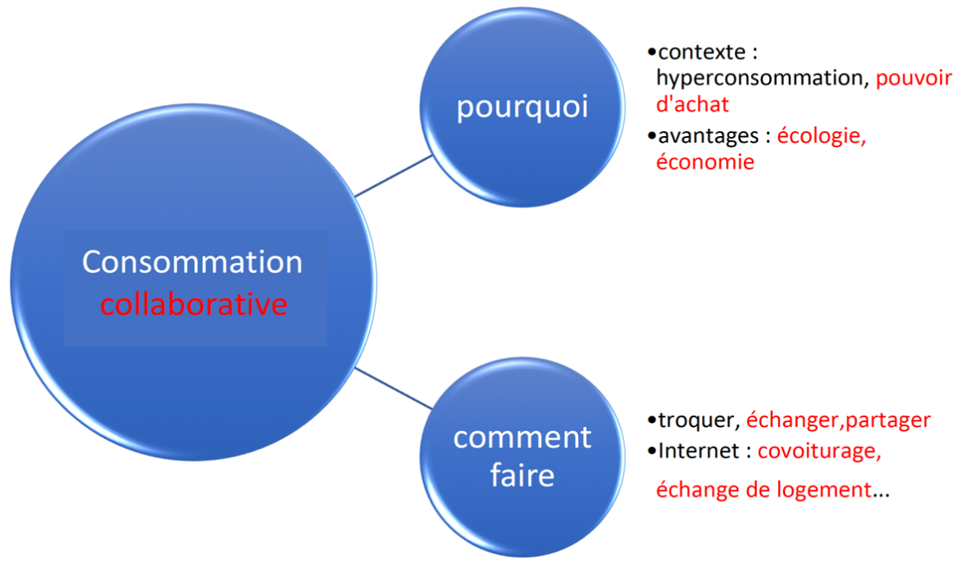

Partie II
1
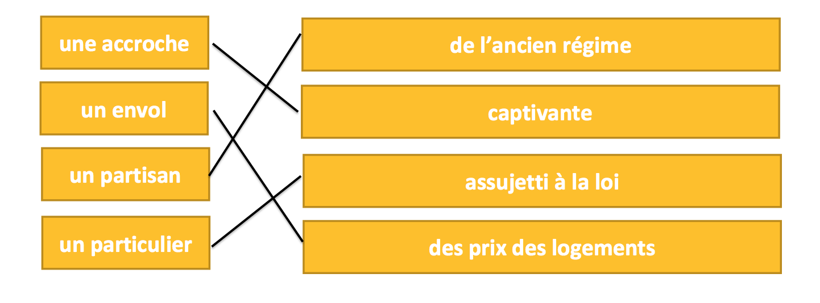
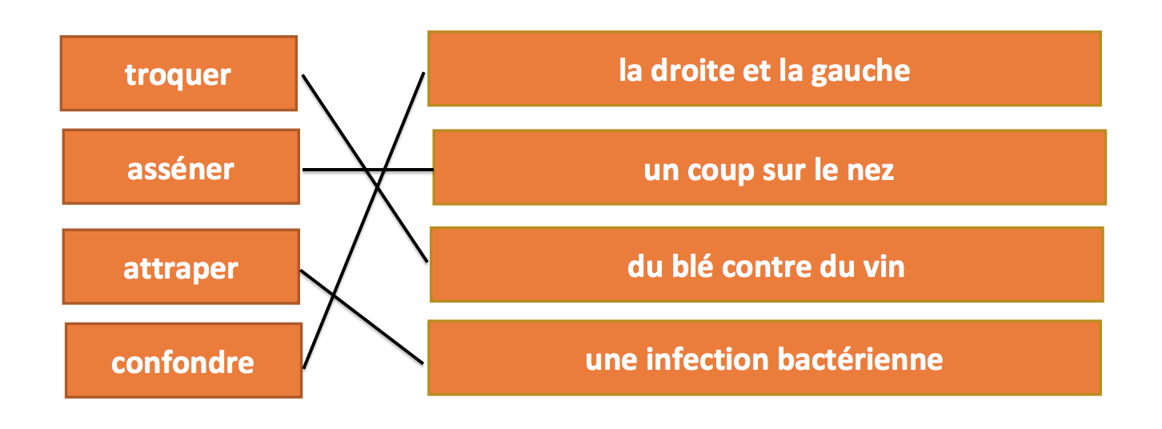
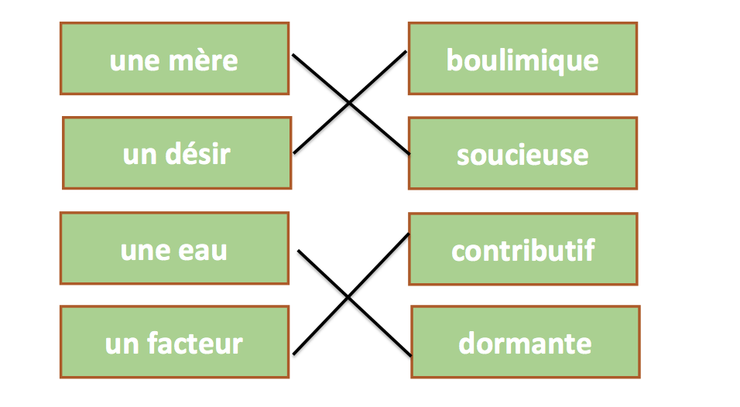
2
1. finir, n’en finit pas 2. en finir
3. affronter 4. confronter
5. sont apparus 6. paraissent
7. constitue 8. consiste
9. changer de 10. changer
11. soucieuse 12. inquiet
3
- La consommation est portée à l’extrême dans notre société.
- En possédant de plus en plus de choses, certains d’entre nous en éprouvent un dégoût.
- Ces objets, qui ont coûté une grosse somme d’argent, sont destinés à la poubelle dans le futur.
- Est-ce que la consommation collaborative est en train de changer le monde ?
- Les trois quarts de ceux qui ont appliqué la consommation collaborative déclarent qu’ils n’y renonceraient pas.
- Notre existence ne doit jamais être définie par ce que nous possédons.
4
Noms : consommation, hyperconsommation, besoin, désir, usage, ressources, échanges, produits, services, biens, déchets, possession, moyens de transport, covoiturage, développement durable
Verbes : utiliser, partager, troquer, louer, posséder
Adjectifs : contributif, économique, écologique, boulimique
5
1. servent 2. recevoir 3. dormir 4. visionné 5. partager
6. s’entassent 7. attrape 8. emprunter 9. vidé 10. se gare
6
des objets high-tech ; des chatons nouveau-nés ; des paroles aigres-douces ; des poèmes héroï-comiques ; des lave-linge ; des couvre-lits ; des porte-parole ; des tire-bouchons
7
1. collaborative 2. Confrontées 3. correspond 4. covoiturage 5. confondre

Partie III
1
- 无 2. dormants 3. suivant 4.无 5. ignorant
2
Infinitif | Participe présent | Adjectif verbal
communiquer | communiquant | communicant, e
convaincre | convainquant | convaincant, e
fatiguer | fatiguant | fatigant, e
exceller | excellant | excellent, e
négliger | négligeant | négligent, e
différer | différant | différent, e
3
- suffocante 2. émergeant 3. adhérant
4. négligeant 5. communicantes 6. vacant
4
- de moins en moins, de plus en plus (de mieux en mieux)
- de moins en moins
- de plus en plus, de mieux en mieux
- Il fait de plus en plus froid
- de moins en moins (de plus en plus), de moins en moins, de moins en moins, on réfléchit de plus en plus, on marche de plus en plus lentement (on est de plus en plus lent), on parle de moins en moins, on est de moins en moins souple…
5
- Plus tu hésiteras, plus tu auras de mal à te décider.
- Plus vous vous entraînerez, moins de crampes vous aurez.
- Plus d’erreurs il commettra, plus il aura de mal à trouver un employeur.
- Plus vous écouterez la radio, mieux vous comprendrez.
- Plus tôt tu t’y prendras, un meilleur résultat tu obtiendras.
6
- 照相机吸附的灰尘比捕捉到的光更多。
- 她的优雅胜过美丽。
- 比起承认错误，我们更倾向于道歉。
- 他谈吐时的睿智胜过文采。
- 我对于文学写作的兴趣既源自从中发现的乐趣，也因为从中获得的益处。

Partie IV
3
你们不停地存着钱，终于可以支付梦想之车，就是我在上次拼命推销的那种，而我可能早把它给淘汰了。我总是遥遥领先时代潮流，总是能让你们失望受挫。诱惑，那就是一个遥不可及的国度。我让你们迷上最新的产品，而最新产品的优势就是它不会一直都是新的。总会有另外的新产品让前者黯然失色。我的使命就是让你们垂涎。在我这个行业，没有人希望你们幸福，因为幸福的人是不消费的。[……]
政治精英一统天下的时代一去不复返，现在是由经济在统领。民主被反噬，市场营销就是民主的异化：是乐队在指挥他们的头儿。民意调查在玩弄政治，测试在造就广告，抽样调查在为电台挑选播放的歌碟，预映在决定影片的结局，收视率在左右电视节目。[……]
4
- Trop de monde, trop de bruit, trop de pollution... A force d’urbanisation, la vie en ville nous pousse parfois à l’écœurement.
- Les habitants du quartier organisent de temps en temps des trocs, permettant aux petits d’échanger des jouets et livres et aux grands de se débarrasser des objets qu’ils n’utilisent plus ou rarement et de les partager avec les autres.
- Confrontés à l’épidémie, le jeune Guo et ses amis s’organisent pour proposer toutes sortes de services aux personnes âgées de la cité pour qu’elles n’aient plus de souci de vie pendant le confinement.
- Pourquoi veux-tu toujours une voiture ? En fait, ce dont tu as besoin, ce n’est qu’un moyen de déplacement pratique et confortable. Dans ce cas-là, le vélo partagé et le covoiturage suffisent largement ! Je sais d’ailleurs que, sur Internet, on propose de bons moyens de transport peu coûteux et écologiques.
- Lili et sa famille réfléchissent sur leur voyage en France l’été prochain, ils ont trouvé sur Internet des familles françaises disposées à les héberger, et gratuitement !
- Quand on est jeune, on pense toujours à la possession, quand on ne l’est plus, on pense à la vie, on réalise au final qu’« être » et « avoir » sont deux choses complètement différentes.

Séquence 6
Partie I
1
A, D
3
temps, argent, espace
4
说明：引导学生思考5R具体指什么，加深理解，同时表达自己的观点。教师也可以通过以下两个问题进行热身和引导：Lequel des « 5R » est le plus important pour vous ? Pourquoi ? Lequel des « 5R » est le plus difficile à réaliser ? Pourquoi ?
5
可以有不同答案，尤其是caractéristiques部分。
参考答案：
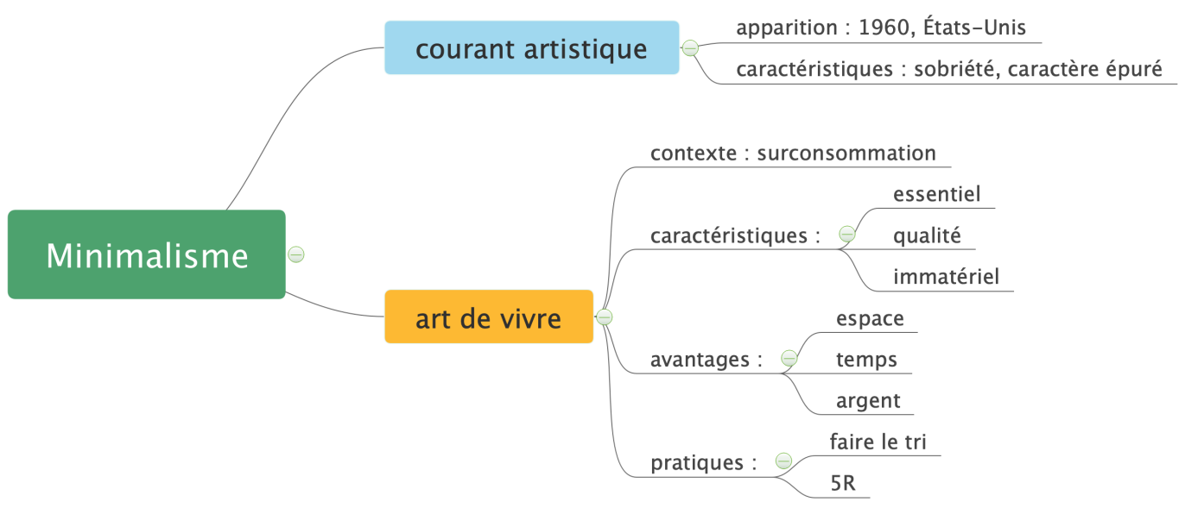
Partie II
1
1. requiert 2. a privilégié 3. va à contre-courant de
4. (d’)assouvir 5. sans l’ombre d’un doute
2
La surconsommation : superflu, matériel, exubérance, abondance, opulence, complexité, possession, quantité, temporaire, pulsion, grand, nombreux, s’accumuler
Le minimalisme : raisonné, essentiel, responsable, protéiforme, minimum, économie, sobriété, épurer (épuré), taoïsme, zen, réduire, qualité, immatériel, tri, libérer
3
1. L’abondance 2. exubérant 3. La complaisance 4. persévérance
5. indulgence 6. évidence 7. permanente 8. influents

Partie III
1
1. desquelles 2. dont 3. dont 4. de laquelle 5. duquel 6. dont
2
1. c 2. d 3. f 4. a 5. b 6. e
说明：Plusieurs réponses sont possibles.（如2. b、5. d也可以）
3
1. ce que 2. ce qui 3. ce dont 4. ce qu’ 5. ce dont 6. ce que
4
1. ce qui 2. ce dont 3. ce que 4. ce dont / ce à quoi (意思不同)
5. ce sur quoi 6. ce pour quoi
5
1. se débarrasser 2. se concentrer 3. se détacher 4. se sont transmis
5. se traduira, s’inspirant 6. se sont séparés 7. se gardent 8. s’est converti

Partie IV
1
Minimalisme
3
什么是“零垃圾生活”？
我们制造的垃圾带来了严重的污染。例如，据估计，有超过1亿5000万吨的塑料制品漂浮在海洋里！正是因为如此，越来越多的国家鼓励居民们减少生活垃圾……或者完全不再制造垃圾！
“零垃圾生活”就是一种尽量减少日常生活垃圾的措施。因为，法国人人均每年扔进垃圾桶的东西有350公斤。真的很多！而且这个数字在40年里翻了一倍，因为日常食品的包装比以前更多。
那么，有可能做到“零垃圾”吗？这肯定是一个很难实现的理想，而且我们每天都在消费！但是，这是我们可以为自己定下的一个目标，用简单而巧妙的方式为垃圾箱减负。比如，买东西的时候用可以重复使用的布袋，或者购买散装产品装在玻璃瓶里储存……或者还可以用可洗的手帕而不是纸巾。
还有一些“抵制垃圾”的小窍门。选用没有包装的肥皂而不是浴液，这样就可以减少塑料这种污染材料的使用。我们还可以自己做美容护肤品。尽量修补东西而不是把它们扔掉。不喜欢的东西，比如玩具和衣服，我们可以给别人。最后，我们还可以把水果皮和蔬菜做成植物的肥料。现如今，越来越多的人在减少垃圾桶里的东西，他们被称为ZD，就是零垃圾践行者！
4
- « Manger moins mais mieux », de plus en plus de Chinois en font un nouveau mode d’alimentation dans notre société d’aujourd’hui.
- Posséder une maison et une voiture te fera plaisir ? Un bien matériel ne peut t’apporter qu’une satisfaction temporaire. Tu devrais te détacher des choses matérielles afin de te concentrer sur l’essentiel de la vie.
- Se convertir au minimalisme, c’est d’épurer son espace de vie et de libérer son temps, en privilégiant la qualité à la quantité, en favorisant les relations avec les gens et non avec les objets autour.
- C’est au moment du déménagement que je me suis rendu compte des objets superflus, dont beaucoup avaient été achetés sous l’impulsion et que je n’avais jamais utilisés. Je me suis alors demandé si j’en ai vraiment besoin.
- C’est une bonne idée de louer un studio ! On y consacre moins de temps, du temps passé à nettoyer, à ranger et à acheter. Cela permet sans l’ombre d’un doute de faire des économies.
- Loin d’être seulement un mouvement artistique, le minimalisme est aussi un art de vivre, s’inspirant des pensées traditionnelles chinoises.
Séquence 7
Partie I
1
narratif, prose poétique
2
Un matin d’hiver (À l’aube. Il fait froid.) : le bleu du matin ourlé de rose, le froid, souffler un nuage de fumée à chaque expiration, le petit matin, tous les autres dorment, complicité de l’aube, le matin d’hiver, le jour commence.
3
半开放题。参考答案：aller、boulangerie、retour或者voyage jusqu’à la boulangerie、à la boulangerie、trajet du retour等。
4
开放题，引导学生通过文本细节理解作者借用不同感官描述场景、表达情感的写作手法。
5
开放题，引导学生基于上一课对minimalisme的解释，结合本文的理解进行分析。可能的角度：文章短小精悍（l’économie des moyens discursifs mis en œuvre pour parvenir à l’expression du sentiment intime）、注重内在的感受（l’accent mis sur le bonheur intérieur）、在日常生活的小事中发现美好（Il montre qu’il suffit de peu pour être heureux et que le bonheur peut se trouver dans des moments insignifiants de la vie. On peut apprendre à apprécier les petits moments anodins dans la vie quotidienne.）

Partie II
1
Registre soutenu : méticulosité, le bleu du matin ourlé de rose, un reflet d’ambre, l’enjouement de ce bonjour, embourgeoisé
Registre familier : on, cette maraude qu’on chipe au jour, Il faut ce qu’il faut de buée, une baguette moulée pas trop cuite, cette baguette coincée sous un coude
2
1. minutie 2. la bordure 3. de l’aube 4. chaude
3
1. purifient 2. comptait 3. devancer 4. (se) surprend
5. chiper 6. réservaient 7. imprégnée
4
- le bleu du matin ourlé de rose : Ceci désigne les couleurs du ciel au petit matin. Le ciel est bleu avec de la lumière rose comme bordure.
un mariage : une association (de couleurs).
- Kerouac : Ce nom est une référence littéraire qui renvoie à l’idée de la liberté. Jack Kerouac (1922-1969) est un écrivain et poète américain. Il transposa dans son roman Sur la route (1957) son expérience de voyage en Amérique en pratiquant l’auto-stop. Son livre devint un modèle de vie vagabonde fondée sur la quête de soi et d’autrui.
- cette maraude que l’on chipe au jour : ce moment de déambulation qu’on vole au jour. Le narrateur qui sort dans la rue lorsque les autres dorment encore est en train de vivre un instant particulier, un instant personnel, et qu’il y procure un grand plaisir.
- Il faut ce qu’il faut de buée : juste ce qu’il faut de buée. C’est une façon familière pour parler d’une « fenêtre embuée ».
complicité de l’aube : une entente tacite entre les gens qui se lèvent plus tôt que les autres.
- Ces couleurs ont un sens symbolique. Le bleu et le rose désignent les couleurs du ciel à l’aube ; le gris est la couleur du trottoir ; le blond est probablement lié à la couleur des croissants, mais aussi à la tiédeur de la nourriture et au bonheur du narrateur.
5
1. embrasser (dans) 2. emmener (un mouvement) 3. emprisonner (dans)
4. empourprer (l’acquisition d’un état) 5. emporter (un mouvement)
教参：
Le préfixe « em- » devant un mot commençant par m, b, et p a deux significations principales, selon qu’il vient du mot latin in signifiant « dans », tandis que dans le cas d’« embourgeoiser», le préfixe « em- » exprime un mouvement ou l’acquisition d’un état ou d’une qualité nouvelle.
6
1. raffiner 2. réchauffent 3. noirci 4. rafraîchi
5. sublimer 6. embellit 7. assaini 8. populariser

Partie III
1
On se surprend à marcher sur le bord du trottoir comme on faisait enfant, comme si c’était la marge qui comptait, le bord des choses.
Le boulanger en maillot de corps fariné se montre au fond de la boutique, et vous salue comme on salue les braves à l’heure du combat.
Cette petite gourmandise dans le froid, tout en marchant : c’est comme si le matin d’hiver se faisait croissant de l’intérieur, comme si l’on devenait soi-même four, maison, refuge.
2
1. un cœur 2. un pot 3. une feuille 4. trois pommes
5. un arracheur de dents 6. des images 7. une plume 8. deux gouttes d’eau
3
1. (l’)avait forcée 2. ne s’intéressait pa 3. n’avait pas mangé 4. pouvait
5. allait 6. avaient été séparés, s’attendaient 7. c’étaient des chatons
8. rien ne s’était passé / de rien n’était
4
1. les mêmes 2. le même 3. la même 4. au (à+le) même
5. les mêmes 6. les mêmes, la même
5
- la joie que chaque pas représente
- la rareté de ce moment précieux ainsi que la satisfaction qu’il peut apporter
6
- Dans le poème L’Ennemi, Baudelaire évoque sa jeunesse passée. Le temps qui passe, comme l’orage, est passionnant mais destructeur.
- C’est une phrase citée du recueil de poèmes intitulé Facile, dans lequel Paul Eluard fait l’éloge de la femme. Par l’image de la terre, le poète associe la femme à la nature qui nous donne vie et qui nous nourrit.
- La phrase est tirée du roman Le Père Goriot, qui constitue un des tableaux les plus importants de la ville de Paris dans l’œuvre balzacienne. L’image de l’océan réfère à une masse inépuisable de mystères cachée sous l’aspect quotidien de la capitale.
7
      - A l’automne, en forêt, nous marchons sur un tapis d’or.
A l’automne, en forêt, nous marchons sur les feuilles mortes aux couleurs dorées.
- L’enfant vient de naître, il est au matin de sa vie.
L’enfant vient de naître, il est au commencement de sa vie.
- Tu ne cèderas donc pas. Tu es une tête de mule !
Tu ne cèderas donc pas. Tu es vraiment têtu.
- Il a versé des torrents de larmes.
Il a versé beaucoup de larmes.
- C’est un Hercule !
Il a une force hors du commun.
- Elle est une vraie langue de vipère.
Elle aime dire du mal des gens.

Partie IV
2
      - manger comme un cochon
      - marcher comme un canard
      - être bavard(e) comme une pie
      - courir comme un lapin (un lièvre)
      - être (heureux) comme un poisson dans l’eau
      - chanter comme un rossignol
      - tourner comme un ours
      - parler français comme une vache espagnole
      - rire comme une baleine
      - aller / marcher à pas de tortue / loup
3
帮忙剥豆子
总是在早上的这个时刻闲散得无所适从。早餐的碗和面包屑被遗忘在一旁，中午饭菜的香味还未飘起，厨房如此安静，静得有点儿不可思议。漆布上放着一份报纸、一堆带壳的豌豆和一个菜盆。
总是拖着不想做。穿过厨房去花园，去看看送信的来过没有……
——需要我帮忙吗？
当然啦。可以帮忙的。坐在桌子旁即刻就找到了剥豆子的节奏，慵懒而平静，仿佛来自内心深处的节拍。剥豌豆是很简单的事情。大拇指在豆荚缝隙处轻轻一按，豆荚就打开了，顺从地奉上。也会有几个没有熟透的，更难剥一些，用食指的指尖划一下，绿色就撕开了，指尖便有了润润湿湿的感觉，还有豆子的饱满，而皮看上去有点儿皱皱的。然后，用一个手指拨出豆粒，最后那颗真的好小。有时很想放到嘴里嚼嚼。味道并不好，有点儿青涩，但是很清新，就像11点钟的厨房，厨房里的水凉凉的，蔬菜都削好了皮，几根胡萝卜光溜溜铮亮亮地躺在抹布上，就在靠着水槽的地方，水已经沥干了。
有一搭没一搭地聊着，言语温和悦耳，仿佛来自内心那般平和亲切。话音落处，时不时会抬头看看对方，而对方的头应该是低垂的，理应如此。聊着工作，聊着打算，聊着疲惫不堪，不要说什么心理状态。剥豆子的时候不要解释什么，应该顺势而为，不落俗套。本来还有五分钟就可以剥完了，再延长一点儿也挺好的，晨光漫漫，撩起袖口，一个一个豆荚慢慢来。把手伸进满是豆子的菜盆里。一种柔嫩的感觉，这些圆滚滚的小东西一个挨着一个，像一股柔和的绿水，而手居然没有浸湿。一阵惬意而明朗的沉默过后，耳旁声音再起：
——就剩面包还没有买了。
菲利普•德莱姆，《第一口啤酒和其他的小确幸》
4
- Maman se réveille toujours la première. Habillée avec une prudence de guetteur indien, faufilée de pièce en pièce, elle ne souhaite que de nous offrir un bon petit-déjeuner bien chaud.
- Il neige ! On se surprend à entrer dans la cour, heureux comme si l’on était des enfants.
- J’aime rester avec les élèves. Avec eux, je me sens toujours très heureux, c’est du temps pur. De temps en temps, j’ai l’impression de chiper leur jeunesse et leur bonheur.
- « Me voilà ! Tu es là, ma chérie ? » « Maman, un instant, je t’offre un gâteau ! » Une petite fille en maillot de corps fariné se montre à moitié de la cuisine, avec l’enjouement de ce sourire réservé à sa première « cliente ».
- Un nouveau café apparaît au coin de la rue, un peu embourgeoisé par ses plantes vertes et ses chats nonchalants.
- Fangfang aime bien la brochette de cenelles caramélisées devant l’entrée du parc, surtout pendant la période hivernale, cette petite gourmandise dans la bouche quand elle traverse le parc au crépuscule, toute imprégnée de blond, lui donne un plaisir minuscule de la vie.

Séquence 8
Partie I
1
- 半开放题。
第一空参考答案：la vie des Français pendant le confinement, comment les Français organisent leur vie sous confinement, comment les Français vivent le confinement等；第二空参考答案：l’importance de s’occuper de sa santé mentale durant le confinement, comment mitiger l’impact du confinement sur la santé mentale des Français, des conseils d’un psychologue sur la santé mentale pour les Français sous confinement等。
2.
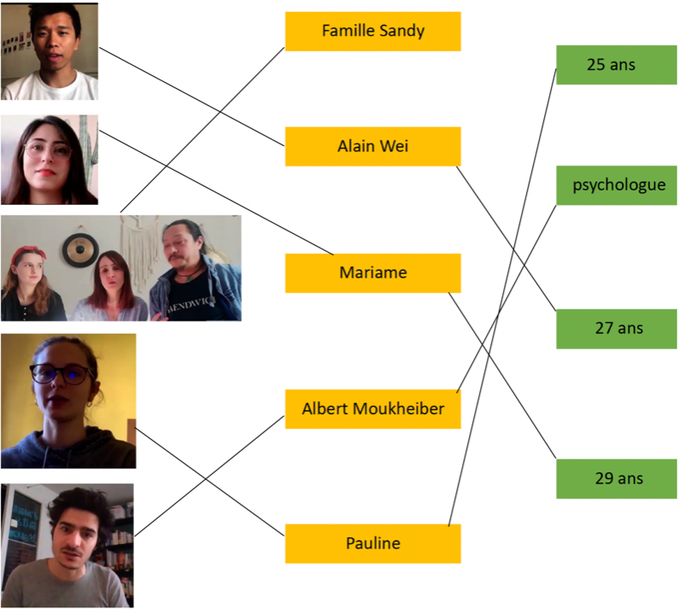
2
- Alain Wei : a, b, c, f, h.
Mariame : c (提到了yoga，也是运动), e.
Famille Sandy : b, c (视频里有一家三口在电视机前运动的画面), d, g.
Pauline : g (Je vois beaucoup plus de bienveillance sur les réseaux sociaux, notamment le fait qu’on se retrouve tous les soirs, tous ensemble pour applaudir le corps médical qui s’occupe de notre santé nuit et jour).
2. a. V b. Ce n’est pas dit. c. Ce n’est pas dit. d. V e. F
3. 说明：先填图表，再要求学生根据图表进行口头概述。
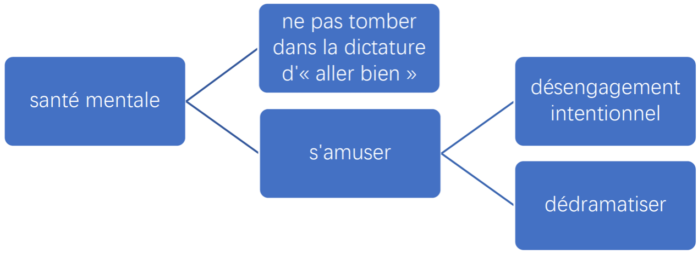
3
6, 3, 4, 1, 7, 2, 5

Partie II
1
s’évader → n. une évasion | stresser → n. un stress
création → adj. créatif, ve | angoisser → n. une angoisse
mental → n. une mentalité | courir → n. une course
découvrir → n. une découverte | entretenir → n. un entretien
atmosphérique → n. une atmosphère | anxieux → n. une anxiété
confiné → n. un confinement | éclairer → n. un éclairage
passion → v. passionner | dictature → n. un dictateur
tenter → n. une tentative | jaloux → n. une jalousie
grave → n. une gravité | bienveillant → n. une bienveillance
santé → adj. sain, e | applaudir → n. un applaudissement
émouvant → n. une émotion | recevoir → n. une réception
acheter → n. un achat | virtualité → adj. virtuel, le
vigilant → n. une vigilance | intention → adj. intentionnel, le
2
1. quatorzaine 2. (l’)isolement 3. quarantaine
3
normal → anormal | lointain → proche
dédramatiser → dramatiser | un retour → un aller
un engagement → un désengagement | un confinement → un déconfinement
tendre → dur | une insuffisance → une suffisance
s’enfermer → sortir / s’ouvrir | les quatre premiers jours → les quatre derniers jours
4
angoisser → l’angoisse → angoissant → angoissé
stresser → le stress → stressant → stressé
1. angoissé 2. stresse 3. angoissant 4. le stress
5. L’angoisse 6. stressant 7. (l’)angoisse 8. stressée

Partie III
1
précédente, précédant, convergentes, divergentes, convainquant, excellent, influent, intrigant, adhérent
2
- Prenons ce chemin au bout duquel a été dressée une statue.
- Il m’a présenté sa copine dont le père est un ferme partisan de la consommation collaborative.
- Elle tenait dans sa main droite le sac à l’intérieur duquel s’entassaient des croissants frais et chauds.
- Le professeur nous a demandé de réfléchir sur « le minimalisme » dont les avantages sont nombreux.
- Voici l’arbre du haut duquel les oisillons sont tombés.
- On va revendre les objets dont on choisit de se séparer.
3
1. ce à quoi 2. Ce dont 3. ce qui 4. ce que
5. ce qui 6. ce à quoi 7. ce dont 8. Ce qui
4
1. aussi…que 2. par rapport à 3. autant que 4. comme 5. Plus… plus
6. moins…que, moins de 7. en comparaison de 8. beaucoup plus… que
9. autant de… que 10. aussi… que
5
1. b 2. a 3. g 4. e 5. c 6. d 7. f

Partie IV
1
F V V F V V
2
- se rassasier : avoir sa faim pleinement satisfaite
- une situation subie : une situation difficile et infligée
- un monde hyper-connecté : un monde où les gens sont connectés à Internet de façon excessive
- des montagnes russes émotionnelles : une variation émotionnelle rapide entre deux extrêmes
- lâcher prise : renoncer à contrôler ce qui ne peut pas l’être
3
人是天生的政治动物，在本性上而非偶然地脱离城邦的人，非神即兽。
我看见他在橡树下饱食，哪有水源就在哪饮水，在向他提供食物的树下安睡，他的需求已经得到满足。
想要辩证地看待孤独，就应该意识到在不同年龄存在着不同类型的孤独。在孩提时代，孤独是一种真正的挑战；进入青春期后，心理状态发生了变化。青少年在情绪上容易大起大落，他们有时愿意独处，此时他们会真正体验到孤独。在单身时期，或是在结束一段恋爱关系后，人需要忍受不期而至的孤独。接下来便是众所众知的“中年危机”，然后是生命尽头，此时人们便需要学会放手了。
（注：politique一词在古希腊时代意义与今天不同，它指的是与城邦统治、管理相关的各种公共关系。）
4
- Pendant les vacances d’hiver, Xiao Ming est retourné dans sa ville natale pour voir ses parents. Et l’épidémie est tombée à pic, ils ont ainsi commencé leur vie sous le confinement pendant deux mois. Son père, qui était tellement habitué à ses promenades quotidiennes, voulait tout le temps sortir. Xiao Ming et sa mère essayaient de le retenir en lui disant qu’il fallait rester à la maison pour la santé de tous. Cependant, quand l’occasion se présentait, par exemple pour les courses et les colis, ils le lui demandaient, mais il fallait absolument porter le masque pour sortir et bien se laver les mains au retour à la maison.
- Dans la société moderne, on manque de lien social à cause des préoccupations de chacun. La Covid-19 a paradoxalement réuni tout le monde pour lutter contre l’épidémie. Il y a beaucoup plus de bienveillance sur les réseaux sociaux, d’entraides dans le quartier et de réunions familiales sous un même toit... il y a de plus en plus de cohésion dans les liens sociaux et familiaux. Est-ce ce que dit un dicton chinois : « Le malheur se niche dans le bonheur, et le bonheur dans le malheur » ?
- La consommation collaborative est un nouveau mode de vie. Ses partisans partagent l’avis qu’il y a assez de ressources sur la Terre pour répondre aux besoins de tous, et que l’hyperconsommation mettrait en danger notre planète Terre. Nous tous, nous pouvons faire quelque chose dans la vie quotidienne pour économiser les énergies et protéger la diversité biologique. La réalité future sera plus proche de l’espérance !
- Le minimalisme est un art de vivre. S’y convertir, c’est de privilégier la qualité à la quantité. Il nous encourage à nous détacher des choses matérielles afin de nous concentrer sur l’essentiel de la vie. Pour simplifier, c’est de refuser ce dont nous n’avons pas besoin, réutiliser ce que nous avons, nous pourrions ainsi épurer notre espace de vie et libérer notre temps.
- Il y a plein de plaisirs minuscules dans la vie, le soja et le beignet au petit-déjeuner, la grasse matinée du week-end, la glace à l’eau du vendeur de rue, le cadeau caché sous l’oreiller de maman... quand tu ouvres ton cœur, tu te découvriras entouré du bonheur.

Séquence 9
Partie I
1
une revue académique
2
开放题。参考答案：
1、2段：La reconnaissance des autres nous confirme notre existence.
3、4段：On peut séparer deux formes de reconnaissance : reconnaissance de conformité et celle de distinction.
5、6段：La demande de reconnaissance fait partie de la nature humaine. / La demande de reconnaissance est inépuisable. / L’appétit de la reconnaissance est désespérant.
3
semblable, se conformer, enfance et âge mûr
4
1. V 2. F 3. F 4. Ce n’est pas dit. 5. F

Partie II
1
une source inépuisable de créativité
des victimes innombrables de la bombe atomique
un patrimoine immatériel de l’humanité
une violation inconsciente du droit d’auteur
une amitié indéfectible des deux peuples
une consommation irrationnelle de ressources
2
1. différentes facettes 2. de proche en proche 3. De toute évidence
4. du reste 5. fait appel à 6. mettent en œuvre 7. milieux sociaux
8. tout autre type de 9. par nature 10. aussi… que possible
3
- Même s’ils ont
- active
- le champ de son intérêt
- L’envie / Le désir, insatiable
- naturelle / instinctive, perdrait
4
- nous autrui
- satisfaction demande
- enfant parents
- professeur élèves
- semblable différent
- immatériel matériel
- richesse honneur
- conscient inconscient
- voix silence
- distinction conformité
- intelligence physique
- rationnel irrationnel
5
plaisamment abondamment couramment méchamment
évidemment récemment fréquemment apparemment
6
1. Apparemment 2. couramment 3. bruyamment 4. violemment
5. abondamment 6. évidemment 7. plaisamment
7
1. plaire 2. plaisante 3. plaisanter 4. plaisanteries 5. plaisir

Partie III
1
1. l’un l’autre 2. les uns des autres 3. les unes aux autres
4. l’un l’autre 5. les unes aux autres 6. les uns des autres
2
Exemple :
Parlez-moi de toute autre chose. → n’importe quel (quelle)
C’est tout autre chose que je désirais. → entièrement, tout à fait
1. Toute 2. tout 3. tout 4. tout
5. toute 6. toute 7. tout 8. tout
3
possible : 1, 4, 5, 8
possibles : 2, 3, 5, 6, 7
Il y a deux possibilités pour la phrase 5 :
a. Il faudrait faire le plus d’efforts possible. (= le plus possible d’efforts, l’accent étant mis sur la quantité « plus »)
b. Il faudrait faire le plus d’efforts possibles (donc des efforts possibles, l’accent étant mis sur « efforts »)
4
- 己所不欲勿施于人。
- 知人者智，自知者明。（中国谚语，选自老子《道德经》）
- 您一旦对他人有所要求、有所期待，失望就已经在等着您了。（亚历山大•大卫•尼尔）
希望越大，失望越大。
- 如果别人伤害了你，你可以忘却伤痛。但如果你伤害了别人，你会永远记住。（纪伯伦•哈利勒）
- 我们只看得见别人的缺点，却看不见自己的不足。（塞涅卡）
乌鸦落在猪身上——只看见别人黑，看不见自己黑。
- 不要把自己禁锢在那些强迫您依照别人的想法去生活的教条中。（史蒂夫•乔布斯）
5
1. Quelque 2. Quelques 3. Quelles que 4. Quelque
5. quelques 6. Quels que 7. Quel qu’ 8. Quels que

Partie IV
2
跟自己的形象握手言和
有的人坚持节食塑身；有的人忙于自拍，执着于别人的关注；还有的人忌惮和陌生人交谈，不敢当众讲话。这些各不相同的例子却拥有一个共同的特点：这些男人和女人都不同程度地为自己的形象所累，究其根源，是缺少自信的表现。
自弗洛伊德开始，现代心理学就指出了这一点：不论是热衷于向他人展现自己的光辉形象，还是相反，不能容忍自己的容貌长相或者心理素质，其实都是一回事，可以统称为“恋己缺陷”。过于爱自己，或者不够爱自己，都会引发一些有损身心健康的行为。
精神分析学家保尔•丹尼斯提醒我们，“自恋是各种形式的自我关注的结果（……）。由此可见，仅爱自我是不够的。重要的是要爱我们与生俱来的东西，因为不论好坏，它造就了我们的个性；重要的是懂得如何爱自己，包括爱我们表达自己个性的方式，这些方式使我们的个性保持不变。”
因此，爱自己应该理解为“保重自己”，这才是我们需要逐步树立的中心理念，也就是要学会更好地认识自己，承认自己的局限，知道自己需要什么，比如想吃、想睡、想休息，或者想要锻炼身体……正像我们对自己喜欢的孩子关爱有加一样，这种无微不至的关怀才是达到身心康乐的人间正道。
3
- Nous avons tous besoin d’être reconnus par autrui, cette aspiration à la reconnaissance peut être consciente ou inconsciente, rationnelle ou irrationnelle.
- Le nouveau porte-parole a vite capté le regard du public, par différentes facettes de son être, son intelligence, son physique et surtout sa voix.
- Ces deux frères ont des caractères qui s’opposent l’un à l’autre. L’aîné, toujours discret et scrupuleux, cherche à se conformer aux usages et normes qu’il considère comme appropriés à sa condition, tandis que le cadet, qui espère se montrer tout le temps le meilleur et le plus fort et qui veut toujours être distingué parmi tous.
- Avec la meilleure volonté du monde, les parents ne peuvent occuper tout le temps de veille des jeunes enfants, et puis eux-mêmes ont besoin de travail et d’autres sortes de reconnaissance. En Chine, sont souvent sollicités les grands-parents pour qu’ils prennent en charge la garde des enfants.
- L’enfant a besoin du regard de ses parents pour exister. Avec l’âge, il élargit rapidement le rayon de son avidité : les autres parents de la famille, les amis qui rendent visite... Pourquoi y aurait-il des personnes qui refuseraient leur regard à cet enfant toujours si mignon ?

Séquence 10
Partie I
1
D
2
说明：开放题。引导学生把握整体意思和结构。学生可以把各段标题整合到一起形成一句话，也可以用自己的话重新表达。如：Coco Chanel nous fascine parce qu’elle a libéré la femme, créé la mode du XXe siècle, incarne l’élégance parisienne et nous montre une histoire de réussite avec sa vie légendaire.
3
détourner des vêtements, adopter le pantalon alors réservé aux hommes ;
couper ses cheveux pour parfaire son allure androgyne ; mettre le bronzage, refuser de se protéger du soleil, à contre-courant de la mode des peaux diaphanes.
4
说明：可以先引导学生找出文中相关的表述，再进一步引导学生说出自己的理解。
文中相关表述如：ne pas se déguiser, ne pas en faire trop pour être belle et élégante. La beauté n’est pas un but, l’allure en est un. Elle symbolisait aussi le Paris culturel et artistique.
学生进一步理解，自己表述如：Style simple, pratique, confortable, mais élégant. La simplicité, la sobriété. Les vêtements sont simples, pratiques, confortables. L’élégance dans la simplicité et la praticité.
5
说明：开放题，引导学生找出散落在文章中的生平信息，并按照时间线重新组合串联起来。加深理解的同时锻炼表达能力。可以小组讨论的方式进行。
如：Coco Chanel est née en 1883 en province. Elle s’appelait Gabrielle. Orpheline de mère, elle a été délaissée dans un orphelinat par son père. Après, elle a appris la couture auprès de sa tante. Très jeune, elle rêvait d’aller à Paris. Plus tard, elle s’est installée à Paris et est devenue modiste. Quelques années plus tard, elle a lancé sa maison de couture en 1918. Elle a su imposer son nouveau style et démoder ce qu’elle détestait. Elle était la première à détourner des vêtements en adoptant le pantalon alors réservé aux hommes. Elle a créé des basics intemporels tels que le tailleur trois pièces en tweed, les ballerines bicolores, le catogan, la marinière et la petite robe noire. Elle a eu un grand succès au XXe siècle et continue à nous fasciner avec son histoire.

Partie II
1
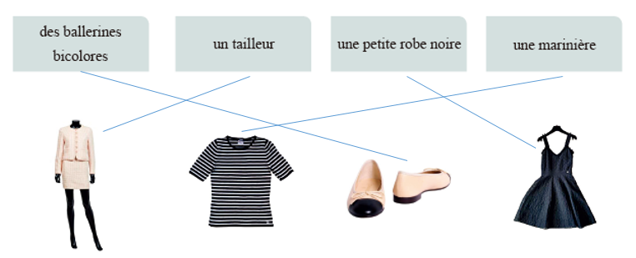
2
des basics intemporels : des vêtements simples mais indémodables
une allure androgyne : un air qui présente simultanément des caractères des deux sexes
la peau diaphane : la peau extrêmement pâle et presque transparente
des figures dominantes : les personnalités les plus importantes
une réussite fulgurante : un succès brillant et rapide
3
1. détourner 2. démoder 3. emprisonnent
4. délaissant 5. se soucier 6. défiant
4
1. cartonner 2. qu’en-dira-t-on 3. son franc-parler
4. originaire d’ 5. à merveille
5
Termes de la mode : la mode, la maison de couture, un modèle, une modiste, les coutures, l’élégance, l’allure, le style, la boutique, un(e) créateur(trice)
Termes de la mode de Chanel : le pantalon, les cheveux courts, une allure androgyne, le bronzage, le tailleur trois pièces en tweed, les ballerines bicolores, le catogan, la marinière, la petite robe noire
6
1. téléobjectif 2. téléguider / télécommander 3. télétraitement
4. télétravail 5. télésurveillance
7
1. qui-vive 2. qu’en-dira-t-on 3. franc-parler
4. sauve-qui-peut 5. je-ne-sais-quoi
8
1. fascination 2. fascinent 3. fascinateur 4. fascinant 5. Fascinée

Partie III
1
des basics : des basiques, des vêtements de base
le tweed : un tissu de laine épais et généralement bicolore
le dressing : la garde-robe
un must have : un objet indispensable
une success story : un récit de la réussite d’une personne
2
- La réunion a été annulée.
- Comment te sens-tu ?
- Apporte ta lampe de poche.
- C’est une blague.
- Il y a trop de messages publicitaires à la télévision.
- Les négociations se sont passées en coulisses.
- Nous voulons davantage nous concentrer sur l’amélioration de produits existants.
- Il se peut que vous receviez un bulletin d’information immédiatement.
3
1. quelques 2. quelque 3. quelques 4. quelque
5. quelques 6. quelques 7. quelque 8. quelque
4
- Ses parents lui ont demandé de ne plus jamais la voir.
- Je suis nerveuse de n’avoir reçu aucune réponse à mon inscription.
- Mathieu regrette beaucoup de ne pas avoir vu Roxane avant son départ.
- Nous avons promis de ne plus en parler, de ne jamais le répéter, et de ne rien révéler.
- Je suis désolée de ne pas avoir pu expliquer de façon plus simple.
- Nous sommes mécontents de ne pas avoir été invités au mariage.
- Le médecin m’a dit de ne prendre aucun aliment (de ne rien manger) pendant / pour trois jours.
- Maman a conseillé à Isabelle de ne faire confiance à personne (de ne se fier à personne) au cours du voyage.
5
- Je vous jure de ne faire aucun bruit en cours.
- Je te jure de ne plus jamais me rapprocher d’elle.
- Je promets de ne pas chercher la confrontation.
- Je m’engage à ne laisser tomber personne quoi qu’il arrive.
6
1. seuls 2. seule 3. seule 4. seule
5. Seuls 6. seule 7. seules 8. seuls

Partie IV
4
不惜代价为时尚
可以肯定的是，还没有等到我们开口说话，别人第一眼就已经根据我们的外表对我们做出评判了。我们的衣着打扮、整体气质和行为举止让我们得以划归某类群体，但同时也使我们被另一类人群所排斥。为了生存，人需要社会文化群体的归属感，为此会竭力去满足别人的要求。在绝大多数情况下，人会努力追随最时髦的观念。比如，当下的时尚是年轻、强健、纤细，所以大家就都去瘦身、练肌肉、抗衰老。说句实话，时尚不一定就是美或者代表美，因为这些东西亦如人的喜好和对颜色的评判，各有所好，见仁见智。这是一种文化归属的标志，也是一种社会认同的标志。换言之，我们既要与众不同，又要跟某一类人相同。因为大家免不了都有趋同心理，所以时尚就得不停地更新。时装设计师可可•香奈儿说过：“时尚易逝。”如果我们对此不加警惕，很容易被时尚裹挟其中。结果是：为了跟风，我们最终会接受时尚的“专政”，也就是对时尚来者不拒，从不考虑它带来的后果。为了保住自己不被逐出某一特定的社会文化群体，我们有时会盲从一小撮人的所谓“高”品味和选择。
对于那些追求时尚的人，我们要大加赞赏！要多加鼓励！是他们在促进经济的发展，让所有人受益。但是，在追求时尚与保持个人爱好之间，我们一定要懂得找到一个恰当的平衡点。既要保持个性又要得到认同，最重要的是秀外慧中。
伊夫•米肖，《写给她们》
5
- La série télévisée La petite réunion a cartonné en Chine dès sa sortie. Y est décrite l’histoire des trois familles pendant l’année de « classe terminale ». Des parents entre deux âges aux enfants devenant majeurs, tout le monde apprend à grandir dans les problèmes de cette période difficile, baigné dans l’amour et la réconciliation.
- Ma meilleure amie a des cheveux courts et une peau bien bronzée. Elle se fait remarquer grâce à son franc-parler et sa volonté de défier les règles sans se soucier du qu’en-dira-t-on.
- – Pourquoi est-ce que ce chanteur fascine tant les jeunes ?
– Parce qu’il a son propre style et il sait l’imposer, il représente une génération de chanteurs toute nouvelle.
- Originaire de Chine, ma belle-mère incarne l’élégance et la douceur des femmes chinoises. Son message pour moi : les femmes n’ont pas à trop se déguiser pour être belles. La beauté n’est pas un but, l’allure en est un.
- – Habillée d’une petite robe noire, tu seras une jeune femme élégante !
– Mais je préfère la marinière, je m’y sens plus libre dans mes mouvements.
- Coco Chanel fascine car sa vie est en forme de roman, celui d’une pauvre petite fille délaissée qui se métamorphose en une des figures majeures de la mode du XXe siècle.

Séquence 11
Partie I
1
au grand public, Psychologie
2
1、2段为第一部分：L’omniprésence du regard des autres / Le regard des autres omniprésent
3、4段为第二部分：Le regard des autres et la peur du regard des autres / La notion du regard des autres et les causes de la peur du regard des autres
5、6段为第三部分：La solution à la peur du regard des autres
3
le trac et la timidité, l’anxiété sociale
4
      - Ecarter le regard destructeur sur soi-même, apprendre à s’accepter avec ses qualités et ses défauts.
      - Apprendre à faire le tri entre un regard qui peut être important pour nous et celui qui nous fait du mal.
5
- Vrai : Pour certains, c’est de l’anecdote, la vie. Pour d’autres, c’est un boulet, un enfer.
- Faux : De toutes nos peurs, celle que nous avons de nos semblables est sans doute la plus répandue. Ici le mot « semblables » désigne les êtres humains.
- Faux : Personne ne peut s’en passer, personne n’en est absolument indépendant, pas plus qu’on ne saurait être à l’aise tout le temps. Il n’y a pas de causalité dans cette phrase.
- Vrai : La peur du regard des autres n’est pas en soi une maladie, mais c’est une souffrance pathologique lorsqu’elle prend de plus en plus de place dans la vie et déteint sur toutes les situations.
- Faux : Le culte de l’image n’est pas la seule cause de la peur du regard des autres, mais l’une des causes.

Partie II
1
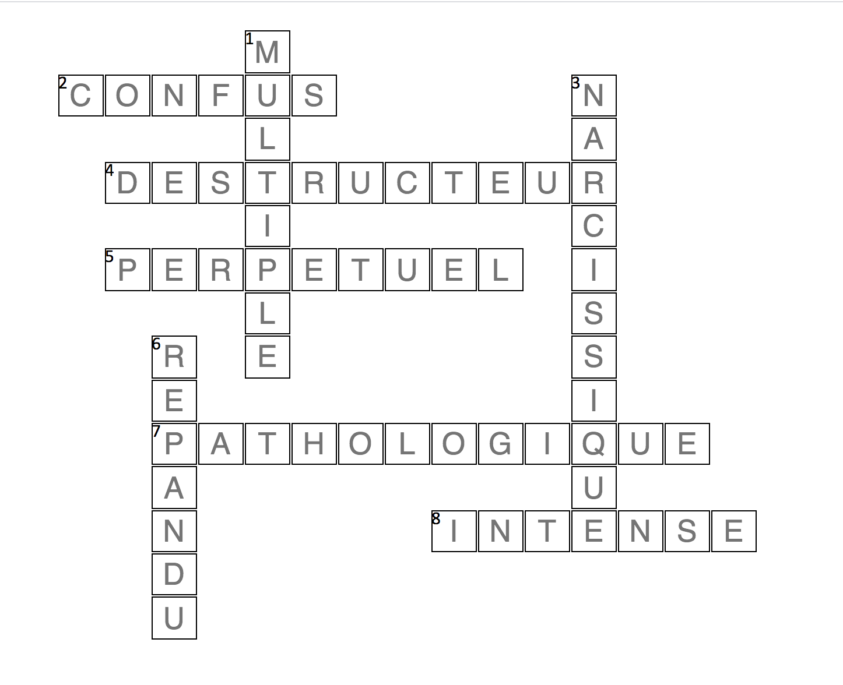
1. multiples 2. narcissique 3. destructrice 4. perpétuel
5. répandue 6. intense 7. confus 8. pathologique
2
1. muée 2. déteint 3. affecter 4. pointer 5. rabattre
6. assisté 7. apprivoiser 8. emparés 9. relève 10. joue
3
- Pour certains, c’est la moindre des choses, c’est la vie. Pour d’autres, c’est une affaire pesante, c’est insupportable.
- Elle indique le problème de notre époque où on a une admiration démesurée pour l’image.
- Mais il n’y a pas de solution toute faite, pas d’astuce.
- Avant, pour être socialement visible, il suffisait d’aller à l’opéra, mais aujourd’hui il faut être connecté en permanence et se comparer constamment aux autres.
- Pour cela, il faut avoir une bonne estime de soi.
4
un malaise une timidité
un frisson un trac
une honte la peur des autres
une anxiété sociale une souffrance pathologique
5
- SDF : sans domicile fixe
- JT : journal télévisé
- RIB : relevé d’identité bancaire
- OGM : organismes génétiquement modifiés
- PJ : pièce jointe
- A : autoroute
6
1. se rabattre 2. se battre 3. s’ébattre 4. s’est débattue 5. s’abattre

Partie III
1
- lancer un caillou (SP) | lancer un pari (SF)
- saisir une explication (SF) | saisir un objet qui tombe (SP)
- de l’eau fraîche (SP) | des nouvelles fraîches (SF)
- le fleuve déborde (SP) | je déborde de joie (SF)
2
1. d 2. a 3. e 4. b 5. c 6. f
3
- 情况令人担忧，特别是因为这些系统还不够强大，无法在危机发生时缓冲压力，并确保提供服务。
- 候选人当选后非常高兴，特别是因为他没想到能够胜出。
- 这名自行车手在比赛时感到非常乏力，尤其是因为前一天没吃好。
- 对于同样也喜欢埃及雕像的艺术家来说，正是因为雕像面无表情，个性才越发突出。
- 心目中的恋爱对象越是模糊，爱就越发炽热（强烈）。（保罗•瓦莱里）
- 正是因为您允许我退步，我才会取得更大的进步。（布鲁诺•贝特尔海姆）
4
  - Elle est d’autant plus déçue que son mari le lui a promis.
  - Elle parle d’autant mieux français qu’elle a vécu cinq ans à Paris.
  - C’est d’autant moins pratique pour lui qu’il doit changer deux fois de train.
  - Elle est d’autant plus sédentaire qu’elle s’est cassé la jambe.
  - Les étudiants travaillent d’autant moins que les activités sont peu motivantes.
  - Madame Noyau explique d’autant mieux que le sujet est facile à comprendre.
5
参考答案：
- Je lis d’autant moins que j’ai bon nombre de devoirs à faire.
- Elle assistera à la réunion, d’autant plus que le président de la conférence est charmant.
- Les étudiants se plaignent d’autant plus qu’ils ne peuvent pas sortir du campus et retrouver leur famille lors de la fête de la Lune.
- Les auditeurs comprennent d’autant moins que l’orateur parle trop vite et peu clair.
- Je suis peu satisfait de ton attitude, d’autant moins que tu refuses de reconnaître tes torts.
- Les enfants sont très bruyants, d’autant plus qu’ils retrouvent leurs parents qui viennent les chercher.

Partie IV
2
幸福的人有何共同点？
如果说每个人都有自己获得幸福的诀窍，那么所有幸福的人好像都拥有同一个而且是唯一的一个秘密。作家及个人成长问题专家洛朗斯•布儒瓦认为，这个秘密可能就是永远都拥有……一个B计划。她在自己的著作中既巧妙又实际地阐明了该计划的原则，该原则指出，保持乐观和积极的心态最好的方法就是在失败的时候知道自己应该做些什么。
洛朗斯•布儒瓦在该书的序言中写到：“在美国，B计划是众人谈论的焦点。”她还举了美国人罗伯特•清崎的例子，这位个人成长问题专家在其畅销书《富爸爸 穷爸爸》中鼓励年轻人要同时拥有好几条成功之路，“比如找到一份副业或者为自己存一笔钱”。
作者还批判性地指出，“在我们的语言里，用来形容B计划的短语非常丰富（比如确保后方、留有转机、切忌孤注一掷、要会变魔术），然而，真正遇到事情特别是情况不妙的时候，极少的人会有补救的办法”。
提前备下解决问题的方案并不意味着在个人的计划中不需要坚持，但是，“如果暂时放下执念，大脑里能出现一些更为奇妙的解决方案，那又何乐而不为呢？”洛朗斯•布儒瓦反问道。拥有一个B计划其实就是在通往梦想之路上为自己准备一条“可供选择的路线”而已。
3
- On sent un frisson glacé chaque fois que l’on doit prendre la parole devant toute la classe. La psychologie s’empare depuis longtemps de la question. De toutes nos peurs, celle que nous avons de nos semblables est sans doute la plus répandue.
- Pourquoi vérifier toutes les cinq minutes les commentaires sur WeChat ? Pourquoi se changer trois ou quatre fois pour une soirée de copains d’école ? C’est parce que le regard des autres nous suit partout sans relâche. Pour certains, c’est de l’anecdote, pour d’autres, c’est un boulet.
- Le regard des autres est une notion confuse, qui relève à la fois de l’estime de soi, de la peur des autres, de l’apparence physique, du lien social et du jugement moral.
- Les psychologues pointent notre époque et son culte de l’image. Le jugement des autres a toujours existé, alors que nous assistons aujourd’hui à une augmentation de l’intensité du regard. Cela fait que beaucoup de gens sont maltraités par ce culte dans leur vie.
- Il te faut apprendre à laisser le moins de place possible à un regard destructeur. Pour cela, tu dois avoir sur toi un bon regard, celui qui permet de t’accepter avec tes qualités et tes défauts.
- La vraie liberté se jouerait non pas en surmontant le regard des autres, mais en apprivoisant nos apparences multiples. La solution ne vient que de nous-mêmes, cela demande beaucoup de courage et de temps. Etre toi, dans la pluralité, et en majuscule !

Séquence 12
Partie I
1
- deux, la haute couture
- Judy Chicago : Artiste féministe
Maria Grazia Chiuri : Directrice artistique
Jean-Paul Gaultier : Couturier
2
- C, D, F
- dynamité, bousculé, genres, hors normes, mélanges, métissages, unique, multiple
- 说明：半开放题。参考答案：on rigolerait plus / on éviterait la destruction du monde等。
- 说明：开放题。引导学生回顾整个视频主题：时装不仅仅是衣服，还包括艺术、创新、审美、思考、人文关怀、对社会问题的关注等。
3
说明：引导学生思考服饰的各种意义。服饰可以是表达亲情的方式，可以是传统的继承和延续，也可以是荣誉和责任的一种标志。

Partie II
1
1. h 2. f 3. g 4. b 5. d 6. i 7. f 8. e 9. a 10. c
2
1. collectif 2. collectivement 3. de collection 4. collecté
5. collecteur 6. le collectivisme 7. la collection 8. collectionnent
9. un collectionneur 10. la collectivité
3
1. surpassée 2. dépasser 3. a passé
4. est passée 5. ont passé 6. se passe
4
- L’histoire me tape sur les nerfs. (énerver quelqu’un)
- C’est un homme droit. (honnête)
- Il a marqué les esprits. (laisser une trace)
- C’est un homme qui manque de cœur. (compassion)
- C’est le fruit de ses dix ans d’études. (résultat)
- C’est un lourd secret. (pesant)
- Il couve une grippe. (avoir une maladie à l’état latent)
- Naomie dévore des livres. (lire avec passion)
- Mon frère a des pépins. (des ennuis)
- Michel est le cerveau de cette entreprise. (la personne en position de contrôle)

Partie III
1
1. certaines, d’autres 2. une autre 3. les autres 4. certains
5. des (de+les) autres 6. d’autres 7. un autre 8. l’une, l’autre
9. L’autre 10. Certains
2
1. Toute 2. tout 3. / 4. tout 5. / 6. tout 7. tout 8. /
3
- 高级时装之所以美，是因为它不仅仅只是服装。
- 亚历山大不知道该如何回应这个提议。
- 一旦上了飞机，背上降落伞，就只能别无选择地跳下去了。
- 如果你想成功，就只有更加努力工作。
- 这些新来的就只知道提这些问题。
- 阿梅莉的哥哥在“野人屋”睁开眼睛之时，太阳正在天边冉冉升起。
4
- Il veut toujours tout faire.
- Il m’a demandé de ne jamais lui téléphone.
- Je n’aime pas non plus le café au lait.
- Il reste quelques miettes.
- Vous n’aimez ni le fromage ni le dessert.
- Tout le monde est entré.
- Nous ne l’avons vu nulle part.
- J’en veux encore.
5
- au cas où vous vous absenteriez
- à condition que tu promettes
- à moins que vous ne préfériez
- quelque malin qu’il soit
- quand (chaque fois que) je dis oui
- à ta place

Partie IV
1
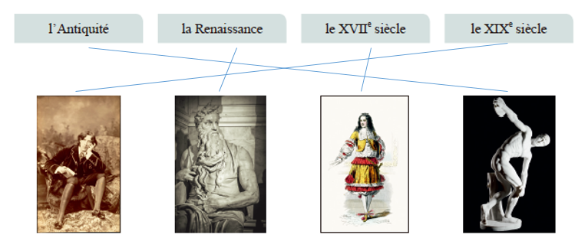
2
1. C 2. B 3. A 4. C 5. A
3
然而，当代审美标准更加难以确定，它在直接继承历史遗产的同时，又形成了一种更加宽容的标准。因此，健美的体形始终最受热捧，但同时，男士化妆品的广泛使用却也很有可能是史无前例的。纨绔主义的美学标准被大大削弱了，取而代之的是更随意、更另类的风格。这意味着男子气概不再是审美标准的唯一要素，对两性的审美标准正在趋同。从中性风格的演员约翰尼•德普到野兽风格的橄榄球员塞巴斯蒂安•沙巴尔，今天的美男子形象比以往任何时候都丰富。总而言之，审美实现了大众化。
4
- Après 45 ans de création, cette couturière décide de faire ses adieux à la haute couture. Le monde a changé, le temps a changé, la mode, elle aussi, est en train de changer. Elle pense qu’il est temps de laisser la place aux jeunes. Elle gardera un œil sur la mode.
- Il y a beaucoup de problèmes sur notre planète Terre. Toutes les choses de base, telles que l’air, l’eau et la nourriture sont menacées. La mode s’y engage depuis longtemps, en incarnant ses propres réflexions dans la création. Elle tient à créer des ponts, mélanger les arts et cultures, et sans cesse tester et poser des questions. La mode est belle, quand elle n’est pas que des vêtements !
- L’enfant a besoin du regard de ses parents pour exister, le professeur existe grâce à ses élèves, les amis sont toujours à nos côtés... Nous avons en effet tous besoin d’être reconnus par autrui, cette aspiration à la reconnaissance peut être consciente ou inconsciente, rationnelle ou irrationnelle.
- Née à une époque où seuls les hommes avaient le pouvoir, Coco Chanel nous fascine avec une vie en forme de roman. Elle ose défier les règles sans se soucier du qu’en-dira-t-on, elle se fait remarquer grâce à son franc-parler. Elle détourne des vêtements pour libérer le corps de la femme. Sa marinière et sa petite robe noire sont devenues des basics intemporels.
- De toutes nos peurs, celle que nous avons de nos semblables est sans doute la plus répandue. Or le jugement des autres a toujours existé, personne ne peut s’en passer. Il nous est donc important d’apprendre à faire le tri entre un regard qui peut être important pour nous et celui qui nous fait du mal.

Séquence 13
Partie I
1
2, 3, 1
题目如：L’infobésité : les risques et les solutions
2
2. la définition de l’infobésité ;
3. les risques engendrés par l’infobésité ;
1. les solutions à l’infobésité
3
argumentatif, la surinformation au travail
4

5
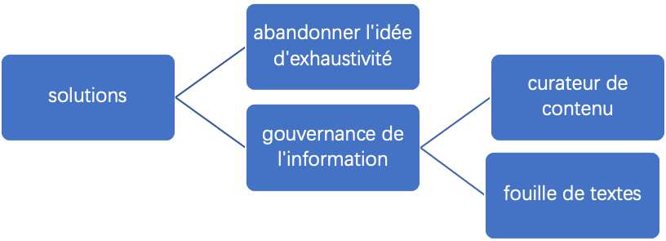

Partie II
1
une anxiété pathologique
des heures supplémentaires
du soutien psychosocial
un pouvoir décisionnel
une remarque pertinente
la température optimale
- la température optimale
- pouvoir décisionnel
- des heures supplémentaires
- une remarque pertinente, (d)’une anxiété pathologique, soutien psychosocial
2
1. (d’)ajouter 2. s’ajoutent 3. reliées 4. liés
5. amener 6. mener 7. disposaient de 8. disposer
9. consister en 10. consiste à 11. ont relevé 12. relèvent de
13. Appuyez sur 14. s’appuyer sur
3
- Cette analogie avec une maladie provoquée par un fort surpoids désigne les effets pathologiques de la surconsommation d’informations.
- Les risques encourus concernent à la fois l’individu au travail et l’organisation dans son ensemble.
- Effectivement, lorsque la quantité d’informations atteint un certain niveau, il est difficile de distinguer la bonne information de la mauvaise.
- Lorsqu’un salarié pense qu’il ne peut pas se rendre actuel devant l’abondance de lectures et de données de toutes sortes.
- Nombreuses sont les solutions qui font partie de la gestion de l’information, celle-ci sera peut-être le moyen de surmonter l’infobésité.
4
- célibatour = célibataire + tour
- pourriel = pourri + courriel ou poubelle + courriel
- clavardage = clavier + bavardage
- partagiciel = partage + logiciel
- émoticône = émotion + icône
5
1. surinformation 2. surconsommation 3. surévaluation 4. surcharge
5. surpayer 6. surabondant 7. surdose
Remarque : Le préfixe sur- marque l’excès ou signifie « au-dessus », « par-dessus ».
6
1. surconsommation 2. surinformation 3. surdose 4. surcharge
5. surabondants 6. surévaluation 7. surpayées
7
1. informatif 2. informationnel 3. communicationnelle 4. communicative
5. décisionnel 6. décisive 7. directif 8. directionnelle
Remarque : Le suffixe -el signifie la qualité, la propriété.

Partie III
1
1. trois quarts 2. quatre cinquièmes 3. deux tiers
4. neuf dixièmes 5. un huitième 6. quatre-vingts pour cent
2
1a. possèdent 1b. n’appartient
2a. est 2b. sera vendue/seront vendues
3a. ont 3b. seront affectés
4a. ont 4b. devrait
3
1. Celui-ci, celui-là 2. le mien, les siens (答案不唯一) 3. laquelle
4. Ceux-ci, celles-là 5. laquelle 6. celle-ci 7. ceci 8. le mien
4
      - L’annulation de tous les vols s’explique par l’importante tempête de neige. / Tous les vols sont annulés à la suite d’une importante tempête de neige.
      - Son angoisse est due aux défilés de mode qui approchent. / A cause de l’approche des défilés de mode, il a des bouffées d’angoisse.
      - Son bonheur vient de bonnes critiques de la presse. / Il est d’autant plus heureux qu’il a eu de bonnes critiques de la presse.
      - Son succès résulte de l’originalité de ses créations. / Il a du succès puisque ses créations sont originales.
      - Les critiques sont à l’origine de son énervement. / Comme son patron le critique, il est souvent énervé.

Partie IV
2
年轻人如何获取信息？
年轻人对信息是感兴趣的，这一点和人们心中的成见是背道而驰的。他们热心免费信息，追崇网络，不是特别在意信息的载体，而是对所能获取的信息更感兴趣。获取的信息越多，他们对媒体也就越有信心。以下是一次网上调查的结果。
中学生习惯从电视上获取信息，而大学生则更喜欢使用网络。对于中学生来说，电视是家里新闻的主要来源，常摆在客厅或是饭厅合适的地方，和父母一起观看。对于大学生来说，他们更加独立，喜欢在网上冲浪，而不愿意坐在电视前看晚间新闻。
纸质版报刊自然很容易被年轻人忽略。免费报刊更受欢迎，读者最多，特别是大学生，中学生相对少一些。至于那些要付费购买的报刊，包括周刊和画报（专业刊物、女性画报、大众杂志……），只有三分之一的受访年轻人声称每周“至少”会读一份。大学生的阅读量略胜于中学生。
同时我们还发现，男生声称会比女生花更多的时间和金钱去获取信息。就这一点来说，男生有可能是对自身评价过高，而女生的自我评价可能更加客观。
相关主题的调查显示，不同年龄、不同专业的年轻人拥有不同的阅读习惯。除了媒体自身存在巨大的差异之外，年轻人在看网上新闻或读纸质版报刊时，阅读习惯也会随自己的专业而变化。虽然普通高中的学生比职业高中的学生对于获取信息的兴趣更大、也更开放，但是年龄仍然是一个决定性的因素：当学生在学习的道路上不断前行的时候，他们对于外面的世界更有兴趣，也包括各种各样的新闻媒体。当然要对他们加以引导。
3
- – Connais-tu des mots-valises français ?
– Bien sûr ! « Cendrillon » en est un, il associe le terme de « cendre » et celui de « souillon ».
- Selon une enquête menée auprès des parents, ils souffrent d’une anxiété généralisée. Ce sentiment vient du fait que l’éducation des enfants s’ajoute au surmenage professionnel et presque tous pensent que cette situation ne peut qu’empirer.
- Il est nécessaire de jeter un coup d’œil sur WeChat pour prendre des nouvelles des siens. Mais quand on est constamment capté par son portable, il sera très difficile de retrouver sa concentration.
- On s’égare souvent dans la « mer publicitaire » sans arriver à faire un bon choix.
- Plus de lecture et de réflexion t’amèneraient à concrétiser tes idées sur le mémoire.
- Rien n’est parfait, parfois il est nécessaire d’abandonner l’idée d’exhaustivité et d’admettre la vie telle qu’elle est.
- J’ai téléchargé un nouveau logiciel capable de sélectionner, organiser puis partager les informations de qualité.

Séquence 14
Partie I
1
extrait d’un livre, d’informer
2
说明：开放题，引导学生总结每段的中心意思，理解篇章结构、行文逻辑，继而指出全篇的主题。
参考答案：
- Préoccupation générale : Internet rend-il stupide ?
- L’irruption des technologies numériques et des nouveaux moyens de communication a bouleversé une grande partie de nos comportements sociaux.
- Deux témoignages : la pratique d’Internet change la façon de penser.
- Une étude montre que nous serions au milieu d’un processus de transformation de notre manière de lire et de penser.
- Les mots « lire » et « communiquer » ont changé de sens à l’ère d’Internet.
Titre : Internet change(-t-il) notre façon de penser et de lire( ?) / Notre façon de penser et de lire à l’ère d’Internet / Internet et notre façon de penser et de lire等。
3
说明：引导学生理解和归纳在线阅读（电子阅读）的特征，可以引导学生先从文中找到相应的描述，然后在理解的基础上用自己的话表达，同时通过线上阅读的特征来反推传统阅读方式的特点。
线上阅读特征如：« effleurer » les informations, passer rapidement de l’une à l’autre, revenir très rarement en arrière, lire seulement une ou deux pages avant de passer au document suivant, lire horizontalement, via les titres, les résumés, chercher à aller le plus vite possible
4
Justifiez votre réponse部分为开放题，建议口头进行。
    - Faux. En faisant de plus en plus confiance aux ordinateurs pour essayer de comprendre le monde, notre intellect ne risque-t-il pas d’être « réduit à l’état d’intelligence artificielle ».
    - Ce n’est pas dit. Les changements sont bien plus importants que ceux, non négligeables pourtant, qu’avait induits l’arrivée de la télévision dans les années 1950.
    - Faux. J’ai la désagréable impression que quelqu’un, ou quelque chose, a bricolé mon cerveau, remodelé le circuit de mes neurones, reprogrammé ma mémoire. Je ne perds pas la tête – pour autant que je puisse m’en rendre compte –, mais elle change. Il est donc conscient de son changement.
    - Vrai. Il évoque un symptôme qui semble de plus en plus partagé : de grandes difficultés à se concentrer, en particulier quand il s’agit de lire plus de trois ou quatre pages d’affilée.
    - Vrai. Si ce n’est que les mots « lire » et « communiquer » ont changé de sens. Que veut dire communiquer quand la connexion est manifestement plus importante que le message ? L’auteur adopte un ton plutôt critique et ironique.

Partie II
1
l’intellect – l’intelligence le changement – la transformation
avouer – reconnaître / admettre remodeler – reprogrammer
grandiloquent – excessif classiquement – traditionnellement
2
1. retentissante 2. induit 3. non négligeable 4. ont fait irruption
5. d’affilée 6. via 7. effleurer
3
- Je ne perds pas la raison, puisque je peux tout de même prendre conscience de ce qui se passe. Mais ma tête fonctionne différemment.
- A la suite de la retransmission en direct du couronnement de la reine d’Angleterre Elizabeth II, le 2 juin 1953, la télévision devient un véritable phénomène de société.
- Il évoque un symptôme qui paraît de plus en plus commun chez les gens.
- Ils sautent d’un texte à l’autre, en lisant seulement les titres.
- Sauf que les mots « lire » et « communiquer » ont changé de sens.
4
1. connexion 2. (d’) interconnexion 3. connecter
4. déconnecter 5. connexes 6. connecteurs
5
1. communauté 2. intellect 3. intelligente
4. ironie 5. grandiloquence 6. accès

Partie III
1
2, 3, 4, 5, 6, 8
2
- autant que
- Autant, autant
- autant de
- d’autant (plus) que
- pour autant
- pour autant que
- tout autant
- autant que
3
1. d’un instant à l’autre 2. d’un pays à l’autre
3. d’un endroit à l’autre 4. d’une famille à l’autre
5. d’une génération à l’autre 6. d’une frontière à une autre
7. d’un jour à l’autre 8. d’une entreprise à l’autre

Partie IV
2
博学群体还是群体智慧？
因特网是全球思维的新阶段吗？这个想法非常诱人：网中之王不就是网络预言家们所说的那个能够分享知识、储存资料、共创共建的工具吗？网络上有一系列可以用来获取知识的工具：数据库、文献搜索网站、线上书目、论坛、报纸、杂志、各种电子档案……但是，这些足以创造群体智慧吗？
除了那些一般性原则的阐述之外，关于如何在网上形成群体智慧，网络理论家们仍然含糊其辞。从今往后，我们真的能够在网上和美国航空航天局的工程师们对话吗？一个包罗万象且对所有人开放的全球图书馆真的即将实现吗？所有的知识群体真的能够融合成一种“全球意识”吗？
如今，几个重量级的研究正在探讨因特网的历史、功能和网民的组织情况，这些研究可以认证或推翻关于群体智慧的论断。因特网在起步的时候的确完全合乎群体智慧的模式。1969年出现的第一个计算机网络是由美国国防部推出的，但它很快就被计算机专家和教育界人士推广运用，成为了一个自主自治的体系，自我管理程度非常高。
因特网之所以能够飞速发展得益于一个技术革新的模式，有意思的是，这个模式将社会革新和技术革新有机地结合了起来。
《交际学》，人文出版社，第320页
3
- La vulgarisation du téléphone intelligent a bouleversé notre mode de vie et nos comportements sociaux : manière de se parler, de travailler et de consommer.
- L’année dernière, mon grand-père s’est fait opérer du cerveau. Quand il s’est réveillé, nous lui avons demandé s’il allait bien. Il avouait, avec un mélange de plaisanterie et d’inquiétude, que tout allait bien, mais qu’il avait une drôle impression, que quelqu’un avait bricolé son cerveau et reprogrammé sa mémoire.
- Ayant dix ans passés, mon fils a de grandes difficultés à se concentrer, en particulier quand il s’agit de suivre deux cours d’affilée.
- Un certain célèbre blogueur confesse qu’il a tout simplement cessé d’acheter des livres. Beaucoup de sites d’Internet offrent l’accès à de nombreux journaux et des e-books.
- Certains pensent qu’ils lisent beaucoup depuis l’apparition d’Internet. Ils ne se rendent pas compte qu’ils ne lisent pas on-line comme on le fait classiquement. Sur le Web, ils lisent horizontalement, via les titres, les résumés, en cherchant à aller le plus vite possible. Or, ce n’est pas une vraie lecture.
- Tous les jours, on parcourt les pages du Web, consulte les e-mails, répond aux SMS, jette un coup d’œil sur les sites communautaires, il semble qu’on n’a jamais autant « communiqué ». En fait, est-ce une vraie communication quand la connexion est manifestement plus importante ?

Séquence 15
Partie I
1
explicatif, injonctif / injonctif, explicatif
2
说明：开放题。参考答案：
第一部分（第一段）：Les possibilités d’accéder à des ressources informationnelles étant multipliées, disposer de compétences informationnelles est incontournable pour les étudiants.
第二部分（中间五段）：Il faut bien chercher, choisir et utiliser les informations sur Internet tout en tenant compte des risques éventuels.
第三部分（最后两段）：On ne doit pas se fier entièrement aux moteurs de recherche et il faut toujours vérifier la source des informations.
3
- Le fichier de bibliothèque, les moteurs de recherche de ressources scientifiques, les données en accès libre, les outils académiques de recherche d’information
- La recherche, l’identification et l’utilisation des informations. / La capacité à chercher, choisir, apprécier et utiliser les informations.
- La crédibilité du travail entamée à cause des informations dont la source et la fiabilité ne sont pas clairement établies ;
Le travail affaibli par des matériaux de seconde main non vérifiés ;
Le conseil de discipline et même l’exclusion de l’université à cause du plagiat.
- Parce qu’il y a une grande différence entre les recherches réalisées par les moteurs de recherche et la recherche scientifique menée par les chercheurs. Les « recherches » que font les moteurs sont ultrapuissantes, ultrarapides, ultralarges et ultrabornées alors que la « recherche » menée par les chercheurs et étudiants doit être bien cadrée, mesurée, maîtrisée, bien centrée, ouverte et intelligente.
- Vérifier la source, chercher l’auteur du site, faire des recoupements.

Partie II
1
1. des ressources 2. compétences 3. la fiabilité
4. un vol 5. outils 6. l’identification
2
1. à 2. au (à+le) 3. de 4. à 5. de
6. de 7. à 8. à, de, de, à 9. de 10. de
3
1. source 2. ressource 3. s’insère 4. insérer
5. a révélé 6. s’est révélée 7. s’en trouvent 8. se trouve
4
- Après une période de vingt ans environ, les possibilités d’accéder à des ressources informationnelles deviennent en plus en plus nombreuses, en même temps, les supports et les modalités se diversifient.
- L’écart devient plus important entre les étudiants en fonction de leur compétence informationnelle.
- Il vous incombe de chercher, choisir puis utiliser les matériaux.
- Mais un lecteur – ce peut être un membre du jury – ne retrouve pas votre style personnel dans ces paragraphes.
- Vous risquez une sanction prononcée par le conseil de discipline, voire l’exclusion de l’université.
- Donc, il faut rester vigilant non seulement aux informations trouvées sur Internet, mais aussi et surtout à la tentation du plagiat.
5
- a. ébranler b. commencer
- a. aider b. participer (à)
- a. posséder b. mettre
- a. se défier (de) b. veiller (à)
- a. apparaître b. se présenter
6
Noms | Verbes |  | Verbes | Noms
la documentation | documenter |  | plagier | un plagiat
l’identification | identifier |  | accéder | un accès
l’acculturation | acculturer |  | exclure | une exclusion
la démonstration | démontrer |  | recouper | un recoupement
1. L’acculturation 2. l’exclusion 3. Plagier 4. documenter
5. recoupement 6. accéder 7. démontrer 8. identifier
7
1. corrélé 2. corrélativement 3. corrélation 4. corréler 5. corrélative

Partie III
1
      - Y a-t-il un Guide Michelin et des cartes sur la table ?
Non, il n’y pas de Guide Michelin, ni de carte sur la table.
      - As-tu vu Gérard et Victor ?
Non, je n’ai vu ni Gérard ni Victor.
      - Non, ils n’ont pas pris de beurre, ni de confiture.
Non, ils n’ont pris ni beurre ni confiture.
      - Non, ils ne le trouvent pas beau, ni intelligent.
Non, ils ne le trouvent ni beau ni intelligent.
2
- Je n’ai ni les chats ni les chiens que vous m’aviez confiés.
- Catherine ne veut ni chien ni chat.
- Je ne veux ni repousser, ni abandonner mes études.
- Fiona ne pourra venir ni aujourd’hui ni demain.
- Pendant notre séjour au chalet, nous n’avons fait ni raquette ni ski de fond.
- Ni le docteur ni l’infirmière ne sont les meurtriers.
- Ni eux ni nous ne pouvions expliquer ce qui s’est passé.
- Ni Claude ni Serge ne pourra t’accompagner.
3
1. en tant que 2. de même que 3. combien, à quel point
4. quand, alors que 5. puisque 6. telle que
4
- 然而您并没有去直接查证原始信息，材料难免会出现扭曲、偏狭或错误，这样一来，您的研究成果价值就大打折扣了。
- 但要注意，搜索引擎所进行的“搜索”是超强、超快、超广，也是超级有限的。
- 与之有着本质区别的，是您所要进行的“研究”，它应该是有范围、有分寸、有章法的，是集中、开放而智慧的。

Partie IV
2
学习做研究吧！
如下几个建议能够帮助你们学习如何开展一项研究工作。
第一步就是要确定做什么研究，这一步经常被人忽略。研究的主题是什么？面对的受众是怎样的？最终的成果是什么形式？积极思考，明确界定研究工作，这样才能很好地把握和管控我们的研究计划，也便于我们着手开展研究。
第二步是确定研究主题，这一步至关重要。如果选择“蜜蜂”这样一个宽泛的研究题目，那必然是浪费时间，到头来只会灰心丧气。我们要做的恰恰相反，应该选定蜜蜂这个主题的一个或者几个方面，比如研究“蜜蜂的社会组织”或者“蜂蜜的生产”等。拟定一个具体的研究问题，包括有实质意义的关键词，才能为下一步的研究铺垫坚实的基础。
第三步就是要找到参考资料。搞研究的人通常会使用功能强大的搜索引擎，输入不同的关键词。这样做有利于提高搜索结果的准确度。在这个阶段，在搜寻结果的页面上，只要瞅一眼网址（是否是个可信的网站，比如政府机构、博物馆官网等？）和网站的简短描述（是否有一些和需要寻找的资料主题有关的关键词？），就能够有的放矢。
第四步是一项极具挑战性的工作：做笔记。研究者会用各种方法捕捉需要的内容，比如把重要的观点、表述和段落等画出来，每一段都用一个标题概述其中心思想，或者用思维导图概括提炼资料的内容，等等。他（研究者）应该用自己的话重新表述原作者的意思，直接引用的则必须加引号。重要的是要尊重作者的劳动，感谢他们提供了有用的信息……同时还要标注信息出处。这些方法有助于我们拿出完整的、独创性的成果，同时也符合道德规范。
3
- En l’espace d’une quarantaine d’années, ce petit village s’est transformé en une zone de développement industriel de haute technologie, où les entreprises se sont multipliées tant quantitativement que qualitativement.
- Du fichier de bibliothèque consultable aux moteurs de recherche de ressources scientifiques en passant par les données en accès libre sur Internet, nos étudiants disposent désormais d’un vivier inépuisable pour nourrir leurs réflexions et travaux de recherche. Pourtant, il leur faut se méfier des dangers potentiels de la documentation assistée par Internet.
- Les compétences informationnelles sont incontournables pour les étudiants de notre siècle. Des recherches ont révélé que la réussite scolaire est corrélée au niveau d’acculturation informationnelle de ceux qui sont capables de repérer les informations de qualité.
- J’ai trouvé des chiffres très utiles à mon nouvel article, mais il m’appartient d’établir clairement la source et la fiabilité de ces informations chiffrées.
- Dans cet article, il a lu un passage de son propre livre, qui se retrouve sans guillemets ni indications de l’auteur ou de la source. C’est un plagiat.

Séquence 16
Partie I
1
- chercheurs de l’ULB, comment gérer les informations
- fausses, manipulées, erronées
2
- Faux, Vrai, Vrai, Vrai
- 半开放题，参考答案：
Problématique :
Face aux informations, sommes-nous capables de distinguer le vrai du faux ?
Observation :
  - Les participants qui ont reçu des informations fausses aggravantes jugent Etienne plus sévèrement que ceux qui ont reçu des informations fausses atténuantes.
  - Les participants ont tendance à se souvenir d’informations fausses comme étant vraies.
Conclusion :
Nous avons tendance à prendre pour vrai ce que nous lisons ou entendons.
Conseil :
Rester vigilant. Prendre le temps d’identifier les sources des informations et leur degré de véracité avant de les diffuser.
3
1. recyclées 2. scrupuleux 3. potentiel 4. faux
5. partisanes 6. favorables 7. spécifique 8. relatifs
9. surprenant 10. médiatique 11. vrai 12. dédiés
4
说明：引导学生思考不同的资料搜索方式，能够分析各种方式的利弊，给出合理建议，同时也能反思自己的网络使用习惯。

Partie II
1
Verbes | Noms | Adjectifs | Noms
réagir | une réaction | vrai, e | une vérité
gérer | une gestion | faux, sse | une fausseté
juger | un jugement | crédule | une crédulité
distinguer | une distinction | aggravant, e | une aggravation
diffuser | une diffusion | vigilant, e | une vigilance
2
1. fausses 2. passive 3. atténuante 4. oublier / ignorer
5. prendre en compte / prendre en considération 6. vigilants
3
1. avoir / former 2. gagner 3. devenir 4. confectionner qch. pour soi
5. être construit 6. s’habituer à / s’adapter à 7. arriver 8. être
Petit rappel :
L’enseignant peut inviter les élèves à faire un petit bilan sur l’emploi de « se faire » et à donner d’autres exemples, si le temps le permet en classe.
4
extra : extrafin, extralucide, extra-court, extrafort
hyper : hyperactif, hyper réaliste, hyper difficile, hyper marrant, hyper sympa
super : le supermarché, le superstar, le superhomme, le supercargo, la supergravité
sur : surabonder, surcharger, surestimer, surfaire, surgeler
ultra : ultra-chic, ultraconfidentiel, ultracourt, ultra moderne, ultraconservateur
5
1. hyperactif 2. ultramoderne 3. extrafin 4. supermarché
5. hypermédiatisée, extraordinaire 6. (l’)ultralibéralisme 7. surabondance

Partie III
1
1. treize, quatre 2. quatre 3. cent 4. quatre
5. zéro 6. trente-six mille 7. deux, trois 8. trente et un
2
1. C 2. A 3. B 4. C 5. A 6. C
3
            - une personne sur trois est présente
            - trente pour cent sont
            - Soixante pour cent des gens ont voté, quarante pour cent des gens se sont abstenus
            - deux tiers sont perdus
            - un conducteur sur cent a eu
            - Dix pour cent ont été contrôlés
4
1. déformantes 2. est résistante 3. brillants
4. aggravantes ou au contraire atténuantes 5. attachant 6. sont révoltantes
5
1. précédente, précédant 2. provocant, provoquant
3. convergeant 4. convergentes 5. influant 6. influent
6
1. même s’(il) 2. comme si 3. à moins que 4. sans que
5. Au cas où 6. à condition que 7. d’autant plus 8. pour autant
9. tels que 10. tels quels

Partie IV
1
Le trucage photographique
2
C A B
3
(5) Mais pouvons-nous nous fier aux images ?
(2) Ces images, nous les trouvons dans la publicité, dans la politique, dans le journalisme.
(3) Les photographies, en particulier, semblent illustrer fidèlement et objectivement la réalité.
(1) Nous vivons dans un monde d’images.
(6) Retour sur ce phénomène qui touche de plus en plus le monde entier : le trucage photographique.
(4) Elles imprègnent « l’image » que nous avons du monde.
我们生活在图像世界。在广告、政治、新闻领域都能找到图像的身影，尤其是照片，它们似乎能忠实而客观地反映现实，它们深刻影响着我们对于世界的印象。然而，图像是可信的吗？让我们来谈谈这个在世界范围内越来越普遍的现象——照片篡改。
4
Sur la photo d’Abraham Lincoln, sa tête a été collée sur le corps de Calhoun, parce que celui-ci a une meilleure silhouette.
L’eau qui s’écoule devant le temple de Hatchepsout a été colorée en rouge pour souligner l’horreur de l’attentat.
La photo de Claudia Cardinale a été retouchée pour qu’elle ressemble plus à une femme des magazines.
5
- La vulgarisation d’Internet fait que, aujourd’hui, une personne sur trois dans le monde est active sur les réseaux sociaux. Ces internautes se parlent et s’échangent des informations. Parmi ces informations, il y a à la fois de vraies informations et des fake news. Alors, sommes-nous capables de distinguer le vrai du faux ?
- Nous avons tendance à prendre pour vrai ce que nous entendons et lisons. Cette tendance pourrait être dangereuse quand on voit le nombre de fausses nouvelles qui circulent sur Internet. La solution ? Restons vigilants ! Prenons le temps d’identifier les sources des informations et leur degré de véracité avant de les diffuser. Il vaut mieux tourner sept fois sa souris dans la main avant de prendre la parole sur Internet.
- Il est nécessaire d’aller s’informer sur Internet et de jeter un coup d’œil sur WeChat, mais il faut éviter d’être constamment capté par son portable et surtout retrouver sa concentration dans le travail. N’oublions pas que la surconsommation d’informations pourrait aboutir à l’infobésité, qui paralyse nos capacités à discriminer entre la bonne information et son contraire.
- Nous serions effectivement au milieu d’un processus de transformation de notre manière de lire et de penser. Beaucoup de gens confessent qu’ils achètent peu de livres, car beaucoup de sites d’Internet offrent l’accès à de nombreux journaux et des e-books. Sur le Web, ils lisent horizontalement, via les titres, les résumés, en cherchant à aller le plus vite possible. Or, ils ne sont pas conscients que ce n’est pas une vraie lecture.

作者在此巧用一句法国成语的前半句Des goûts et des couleurs，省略了后半句ça ne se discute pas。全句可直译为“关于爱好和颜色，这讨论不了”；意译为“萝卜白菜，各有所爱”。作者在此喻指时尚的美与不美，实难有统一的标准。

